Студент ___________________ Кунаев Н.Д.

Руководитель ___________________ Говорова М.М.

**ПОЯСНИТЕЛЬНАЯ ЗАПИСКА  
К ДИПЛОМНОМУ ПРОЕКТУ**

по специальности 09.02.07 «Информационные системы и программирование»

на тему:

«Разработка клиентской части автоматизированной информационной системы для клиники «Стоматология Доктора Вознесенского»»

**Министерство науки и высшего образования Российской Федерации**

федеральное государственное автономное образовательное учреждение высшего образования

**«Национальный исследовательский университет ИТМО»**

Факультет среднего профессионального образования

Защиту дипломного проекта разрешаю:

Директор факультета СПО Университета ИТМО

_________________ Зленко А.Н.

«07» июня 2021г.

Содержание

Введение 4

1 Анализ поставленной задачи 5

1.1 Формулировка поставленной задачи 5

1.2 Описание предметной области 5

1.3 Обзор и сравнение аналогичных решений 8

1.4 Функциональные требования 18

2 Проектирование и программная реализация системы 19

2.1 Описание входных и выходных данных 19

2.2 Моделирование системы 20

2.3 Выбор архитектуры системы 23

2.4 Обоснование выбора технологий и программных средств 24

2.5 Выбор методов тестирования 28

2.6 Программная реализация 29

3 Экономическая оценка разработки 32

3.1 Расчет стоимости оборудования 32

3.2 Расчет стоимости оборотных средств 33

3.3 Расчет заработной платы 34

3.4 Расчет взносов во внебюджетные фонды 35

3.5 Расчет непредвиденных расходов 36

3.6 Общая себестоимость разработки 36

Заключение 38

Список использованных источников 39

Приложение А 43

Приложение Б 56

Приложение В 72

Введение

Целью дипломного проекта является разработка клиентской части автоматизированной информационной системы для клиники «Стоматология Доктора Вознесенского» Фрунзенского района Санкт-Петербурга.

Для разработки системы требуется выполнить следующие задачи:

* анализ предметной области;
* формирование требований к системе;
* определение входных и выходных данных;
* выбор и обоснование средств реализации и архитектуры системы;
* выбор методов тестирования;
* формирование технического задания;
* разработка клиентской части;
* тестирование.

Система позволяет хранить информацию о пациентах, сотрудниках, услугах, ограничениях на запись пациентов к специалистам стоматологии и осуществлять запись клиентов на занятия.

Пояснительная записка к дипломному проекту содержит следующие разделы:

Введение.

Раздел 1 Анализ поставленной задачи.

Раздел 2 Проектирование и программная реализация системы.

Раздел 3 Экономическая оценка разработки.

Заключение.

Список источников.

Приложение А Техническое задание.

Приложение Б Модели разработки.

Приложение В Техническое описание.

1. Анализ поставленной задачи
   1. Формулировка поставленной задачи

Целью дипломного проекта является разработка клиентской части автоматизированной информационной системы для клиники «Стоматология Доктора Вознесенского» Фрунзенского района Санкт-Петербурга, которая позволит автоматизировать учёт клиентов.

Пользователями АИС должны быть врачи, их ассистенты, администраторы, бухгалтеры, директор, и прочий персонал клиники.

* 1. Описание предметной области

Стоматологическая клиника «Доктор Вознесенский» предоставляет весь спектр услуг, присущий стоматологической клинике.

Работа клиники с клиентами в текущий момент происходит так: клиент записывается на прием по одному из каналов связи (телефон, СМС, почта, мессенджеры), в ходе личного общения с администратором, либо записывается сразу после посещения на следующий раз.

В назначенное время клиент должен прийти в клинику. Если клиент опаздывает, он может сообщить об этом администратору, чтобы перенести визит на свободное время. Если же клиент опаздывает без предупреждения, его место может занять другой клиент (например, пришедший лично в это время). Клиент также может заранее сообщить о невозможности прихода, после чего ему будет предложено выбрать другой день и время.

Приход пациента в назначенное время отмечается администратором в программе для учета пациентов. Если пациент пришел в первый раз, администратор распечатывает договоры и документы, которые клиент должен подписать. Если клиент отказывается, прием отменяется.

Затем пациенту сообщается номер кабинета. Врач проводит прием, после чего заносит в систему оказанные услуги, потраченные материалы и проданные товары. Пациент возвращается на ресепшн, администратор сообщает ему состояние его счета на данный момент и его постоянную скидку. После этого клиент может оплатить некоторую часть задолженности перед клиникой (или авансом «положить» деньги на счет), используя или не используя при этом дисконтную карту. Если у клиента нет карты – он может ее оформить.

Так как большая часть действий в рабочем процессе связана с манипуляциями данными, заказчик использует для их выполнения АИС. Но используемая в данный момент существующая информационная система обладает рядом недостатков, главными из которых являются высокая стоимость системы и высокая сложность .

* 1. Обзор и сравнение аналогичных решений

Для выявления актуальности разработки и необходимых функций проведено сравнение аналогичных решений.

Основной функцией приложения является запись на занятие и ее отмена. В результате поиска аналогичных решений были выбраны следующие прямые аналоги. Выбор основан на рейтинге Play Market.

* + - 1. Медицина онлайн (рейтинг 4,6) – приложение для записи на прием к врачу в Ставропольском крае, Карачаево-Черкесской Республике и Рязанской области. Оно позволяет записываться к врачу исходя из имеющихся талонов, отменять записи, просматривать предстоящие записи (рисунки 2 и 3).

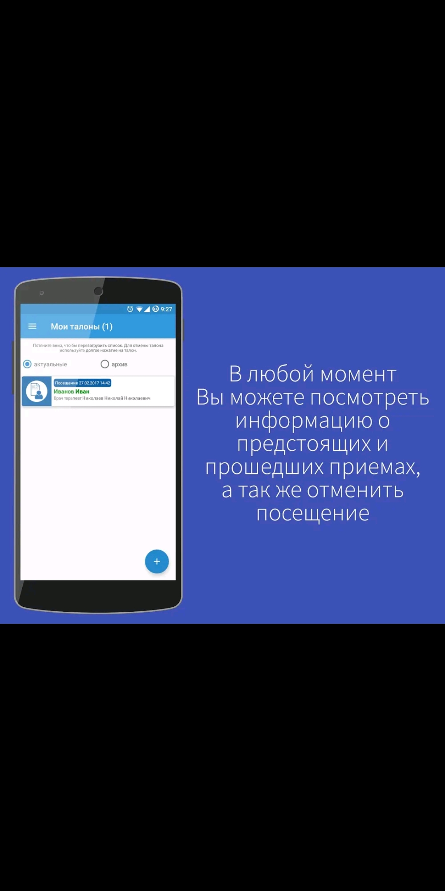

Рисунок 2 – Интерфейс «Медицина Онлайн» – просмотр записей

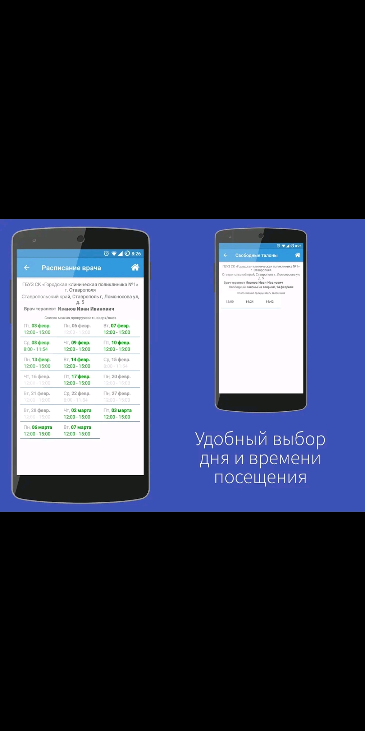

Рисунок 3 – Интерфейс «Медицина Онлайн» - запись к врачу

* + - 1. Запись к врачу онлайн – Добробут (рейтинг 4,6) – приложение для записи в сеть клиник «Добробут» в Киеве. Позволяет записываться на прием, отменять или переносить запись, просмотр записей прошедших и предстоящих (рисунки 4 и 5).

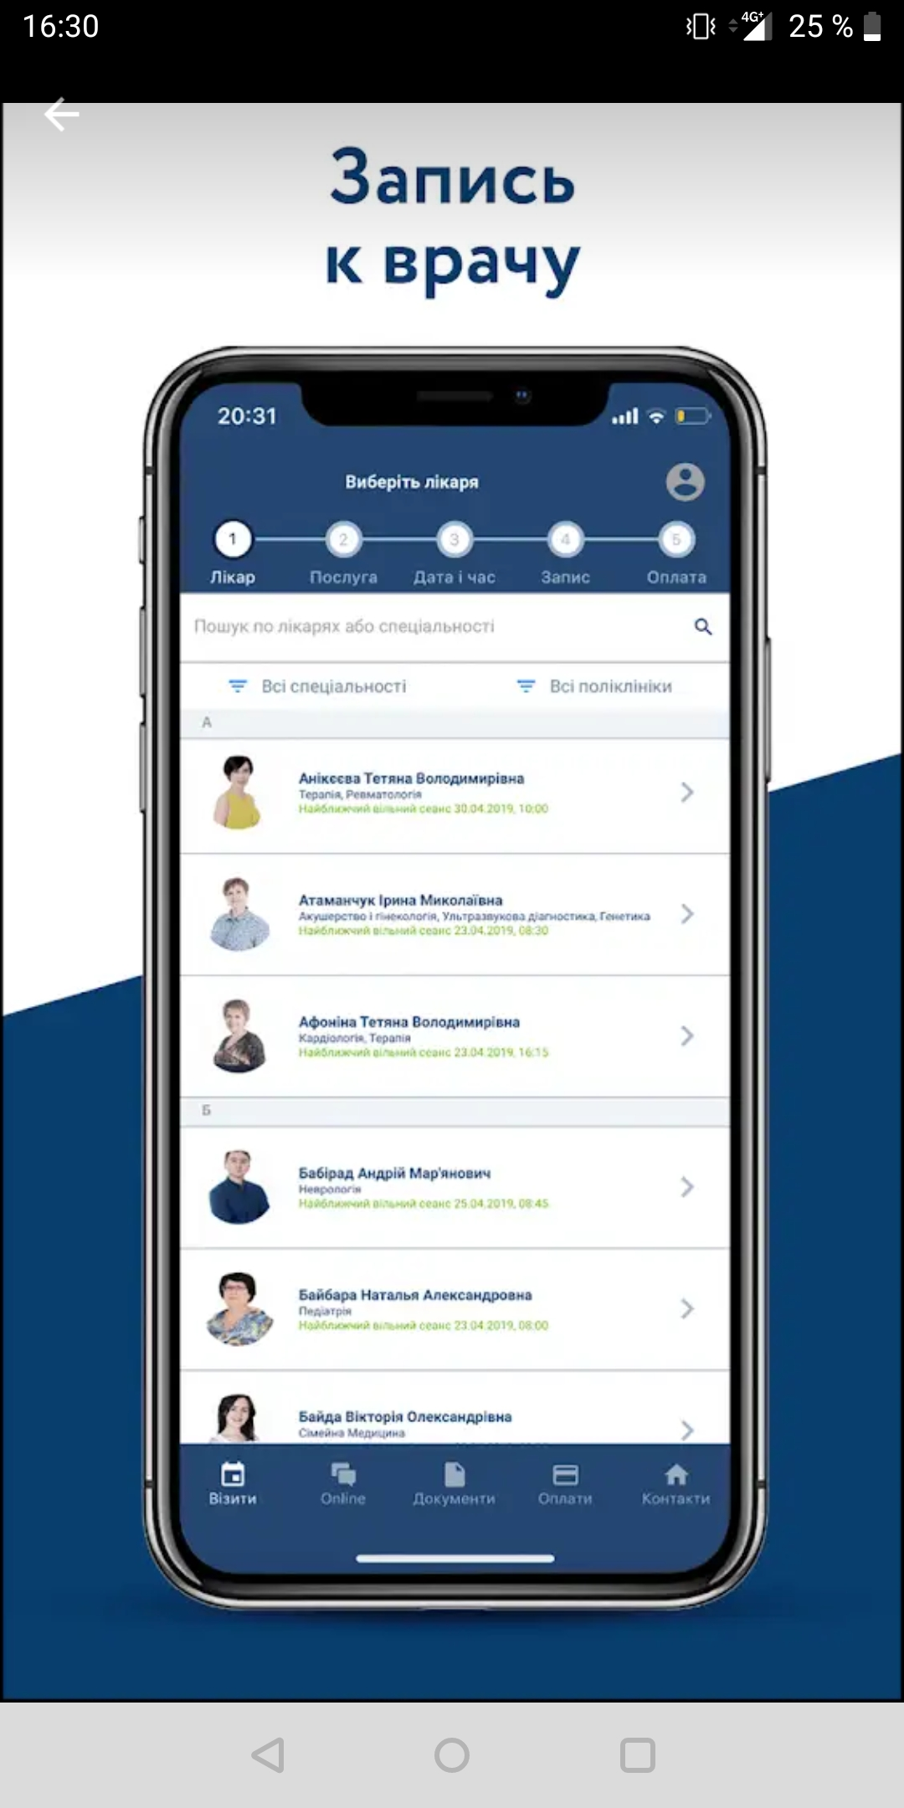

Рисунок 4 – Интерфейс «Запись к врачу онлайн – Добробут» - выбор врача

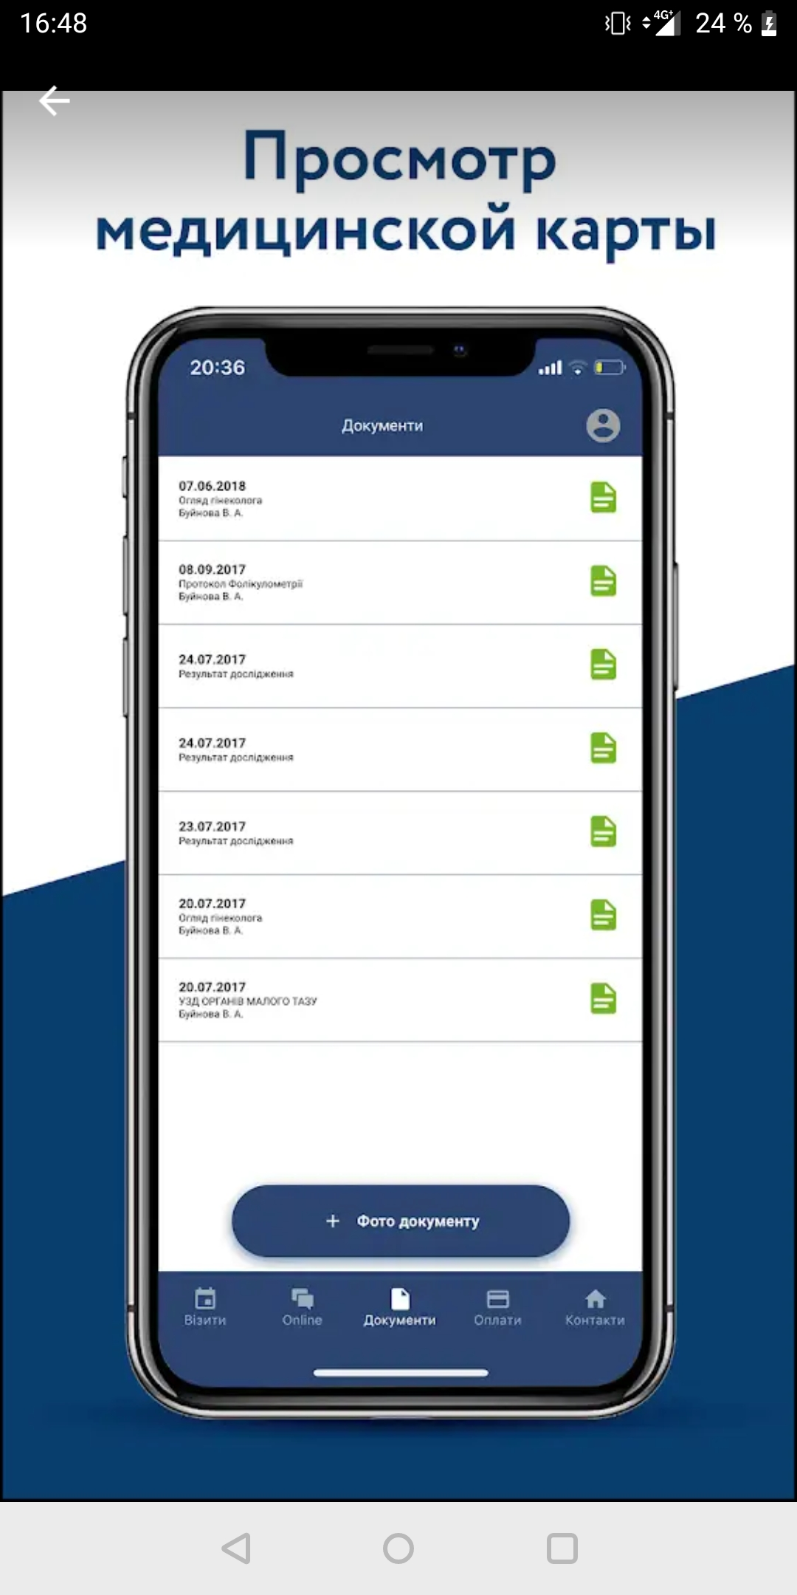

Рисунок 5 – Интерфейс «Запись к врачу онлайн – Добробут» – просмотр документов

* + - 1. Запись к врачу. Кузбасс (рейтинг 4,4) – приложение для записи в поликлинику Кузбасса. Позволяет записываться к врачу, также отправляет напоминание о предстоящей записи (рисунки 6 и 7).

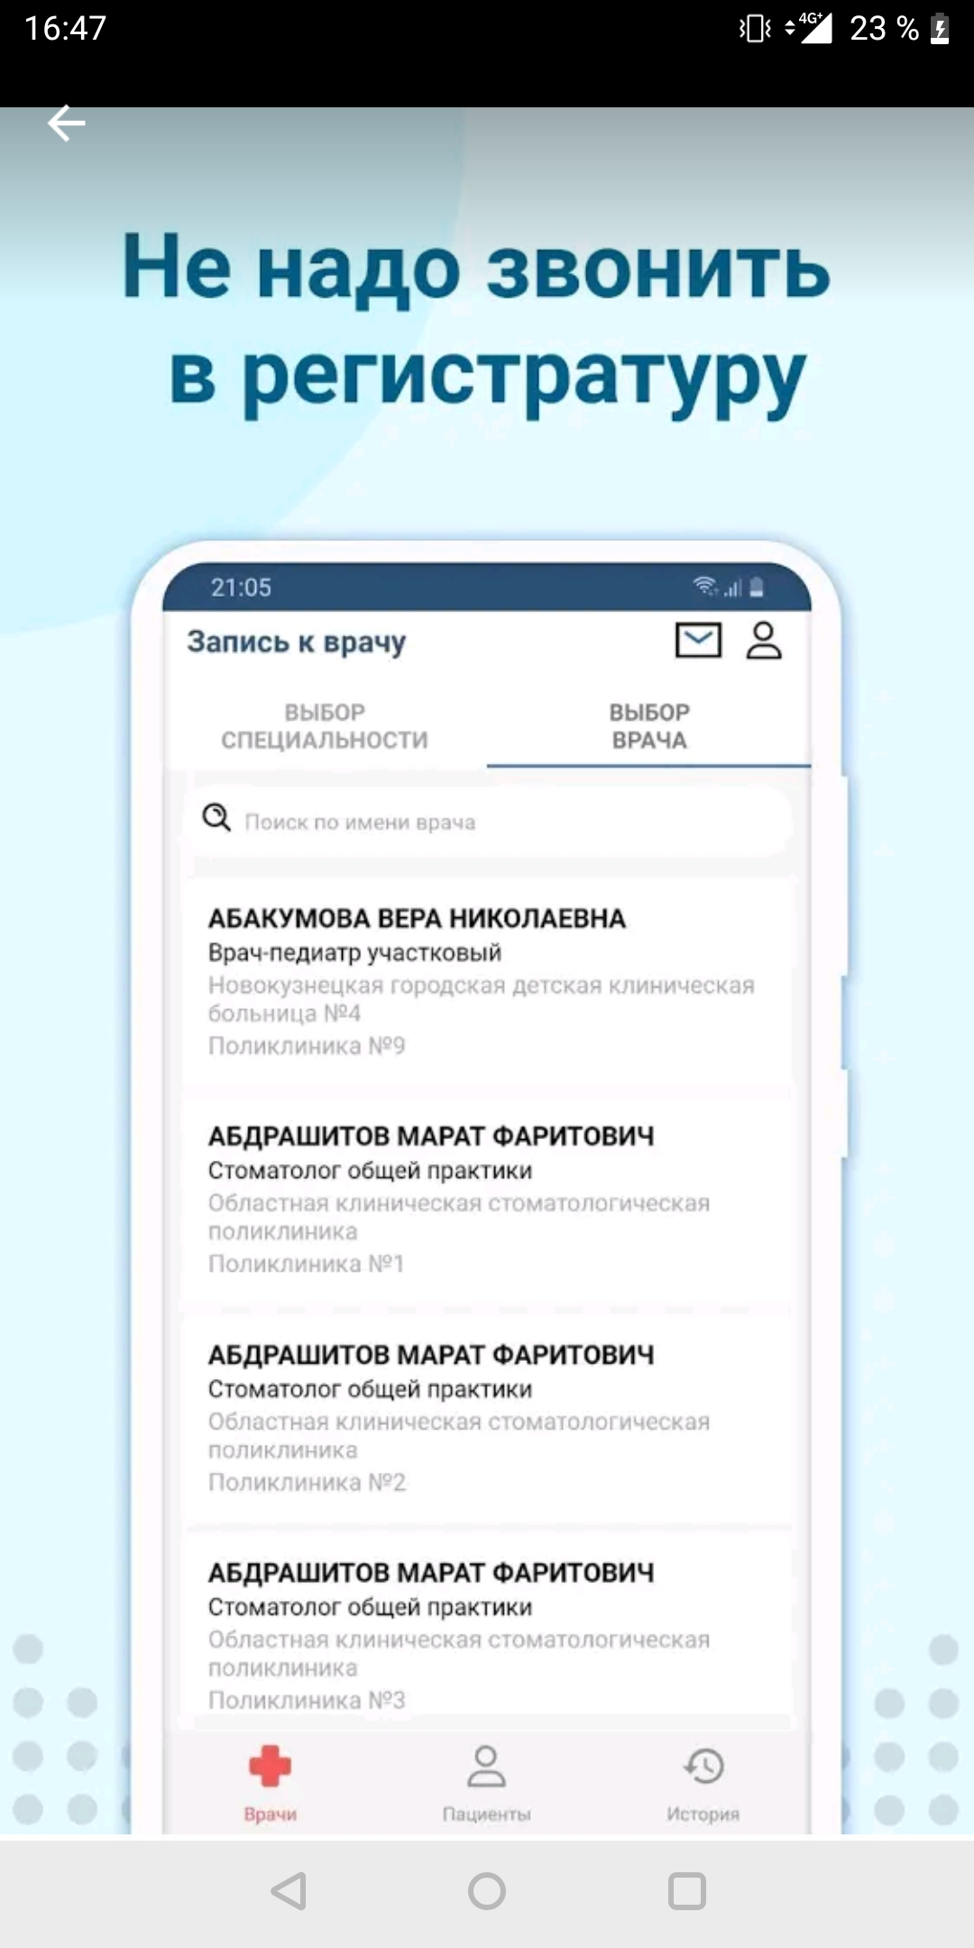

Рисунок 6 – Интерфейс «Запись к врачу Кузбасс» – выбор врача

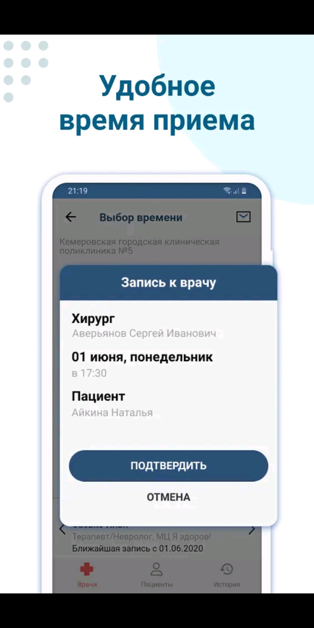

Рисунок 7 – Интерфейс «Запись к врачу Кузбасс» – запись к врачу

* + - 1. Запись к врачу СПб (рейтинг 2,4) – приложение для записи на прием к врачу в Санкт-Петербурге. Позволяет записываться на прием, отменять записи, просматривать предстоящие посещения. Также отправляет уведомления о предстоящих посещениях (рисунки 8 и 9).

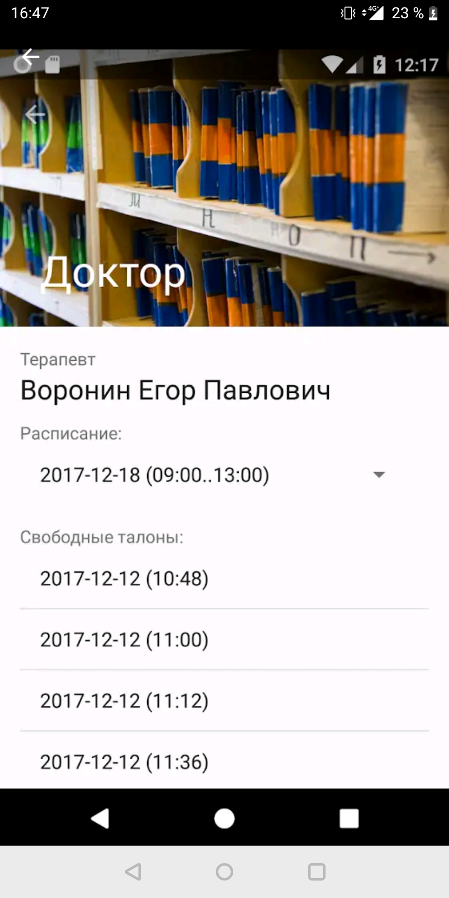

Рисунок 8 – Интерфейс «Запись к врачу СПБ» (мобильное приложение)

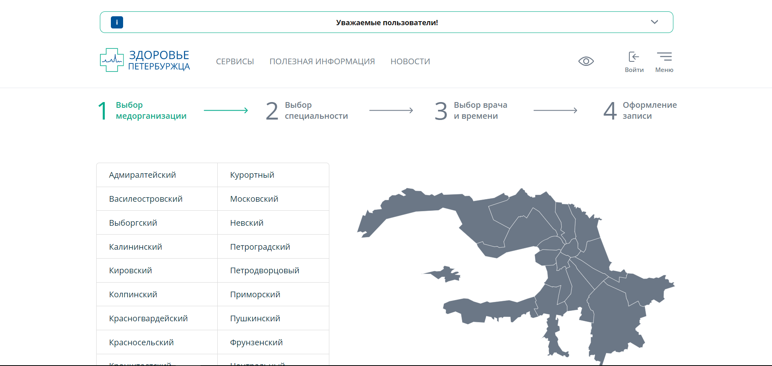

Рисунок 9 – Интерфейс «Запись к врачу СПБ» (веб-версия)

Таблица 1 – Сравнение прямых аналогов

|  |  |  |  |  |
| --- | --- | --- | --- | --- |
| Наименование  аналогов → | Медицина онлайн | Запись к врачу онлайн – Добробут | Запись к врачу. Кузбасс | Запись к врачу в СПб |
| Функция ↓ |
| Авторизация | Нет | Да | Нет | Да |
| Преобразование текста в речь | Нет | Нет | Нет | Нет |
| Выбор даты, времени записи из предложенных | Да | Да | Да | Да |
| Отмена записи | Да | Да | Да | Да |
| Перенос записи | Нет | Да | Нет | Нет |
| Просмотр прошедших записей | Да | Да | Нет | Нет |
| Просмотр предстоящих записей | Да | Да | Да | Да |
| Напоминание о предстоящей записи | Нет | Да | Да | Да |

Таблица 1 показывает, что ни в одном из аналогов не реализована функция преобразования текста в речь, поэтому в результате поиска аналогичных решений были найдены следующие косвенные аналоги [4]:

1. Яндекс.Разговор – предназначен для глухих и слабослышащих людей, а также для тех, кто много с ними общается – родственников, друзей и сотрудников организаций, которые занимаются проблемами глухих. С помощью этого приложения человек с нарушением слуха и слышащий могут вести диалог и понимать друг друга. Приложение озвучивает набранные фразы, а также распознает речь говорящего и превращает её в текст (рисунок 10).

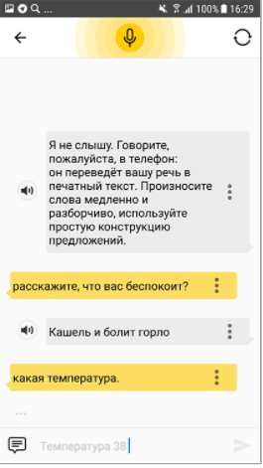

Рисунок 10 – Приложение Яндекс.Разговор

1. Google-переводчик – сервис от Google, предназначенный для перевода веденного текста. Реализован режим разговора, который позволяет автоматически переводить речь, также есть функция озвучивания введенных фраз (рисунок 11).

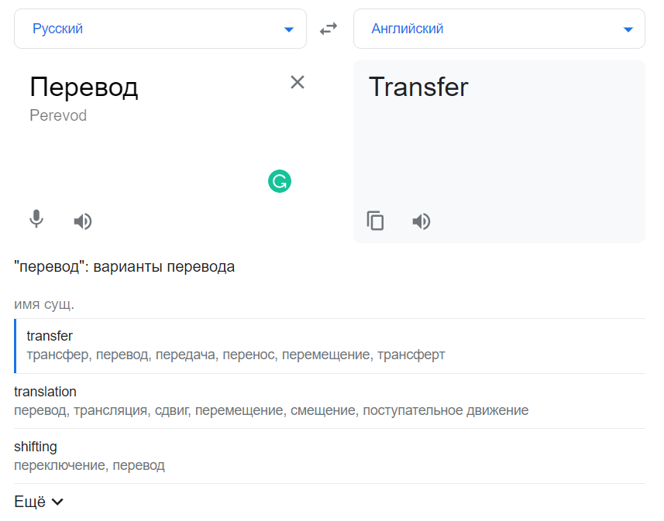

Рисунок 11 – Интерфейс Google-переводчик

1. Deaf Pad Pro – приложение для людей с плохим слухом, которое может распознавать слова собеседника и преобразовывать их в текст, также возможно преобразование текста в речь (рисунок 12).

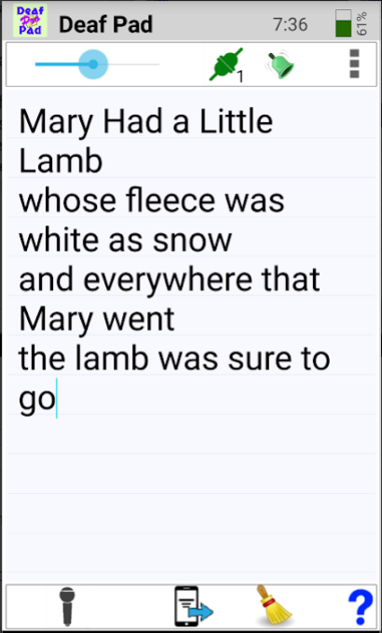

Рисунок 12 – Интерфейс Deaf Pad Pro

В результате поиска аналогичных решений с функцией построения маршрутов по зданиям были найдены следующие косвенные аналоги:

1. Интерактивные стенды с навигацией – предназначены для поиска магазина в торговых центрах и построения маршрута по нему.
2. Path Guide [5] – приложение Path Guide предназначено для упрощения передвижения по незнакомым зданиям и помещениям, собирая навигационные данные от всех пользователей приложения в единую базу. Любой пользователь Path Guide может добавить в приложение собственные маршруты, а может пользоваться готовыми.

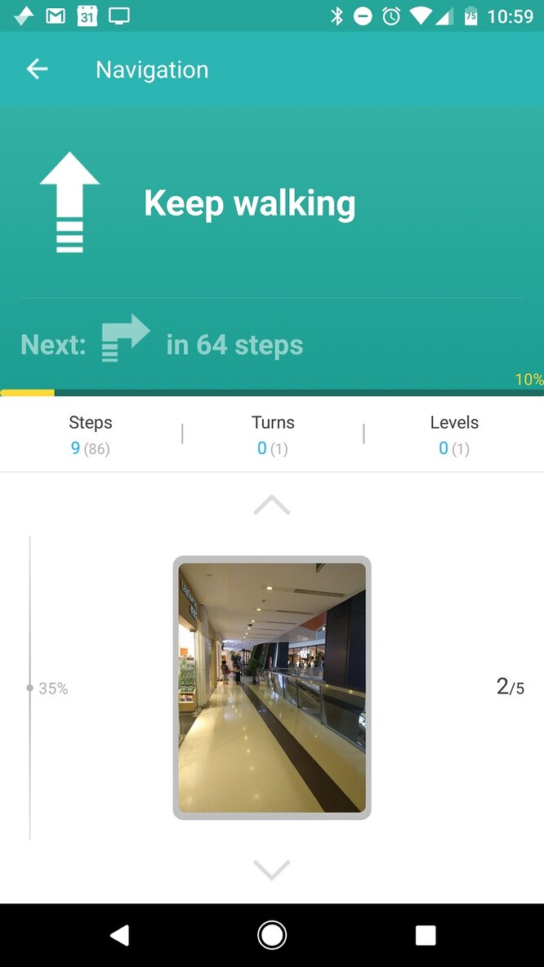

Рисунок 13 – Path Guid

1. Яндекс.Карты и Транспорт – поиск мест и навигатор – сервис от Яндекс, который предназначен для построения маршрутов передвижения. Есть функция голосовых подсказок во время передвижения.

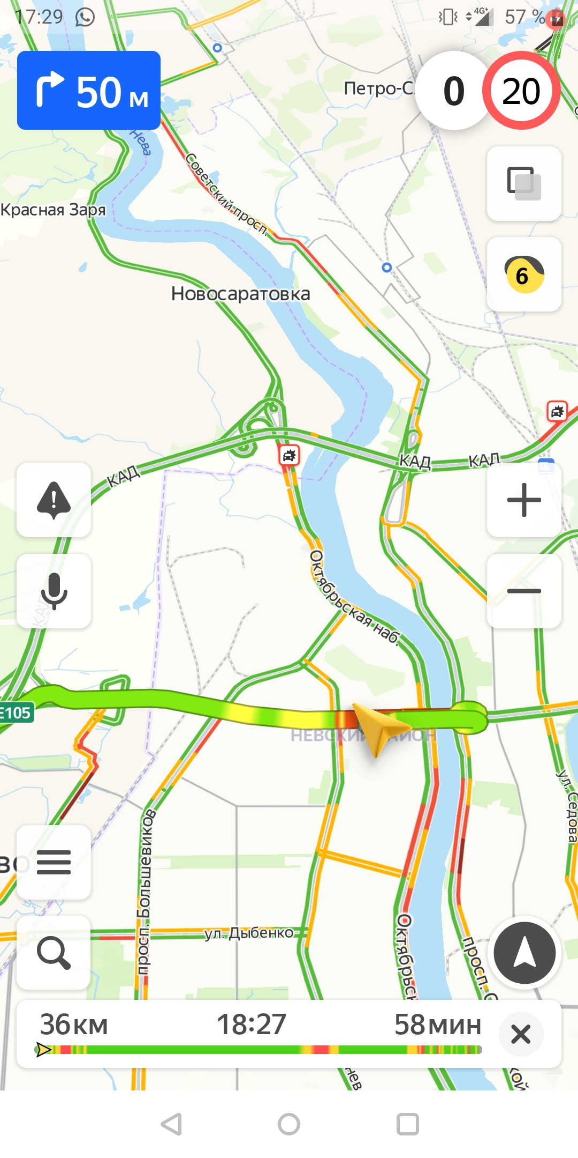

Рисунок 14 – Яндекс.Транспорт

Сравнительная таблица косвенных аналогов представлена в таблице 2.

Таблица 2 – Сравнение косвенных аналогов

|  |  |  |  |  |  |  |
| --- | --- | --- | --- | --- | --- | --- |
| Наименование  аналогов → | Яндекс.Разговор | Google-переводчик | Deaf Pad Pro | Интерактивные стенды с навигацией | Path Guide | Яндекс.Карты и Транспорт |
| Функция ↓ |
| Преобразование текста в речь | Да | Да | Да | - | Да | Голосовые подсказки |
| Преобразование речи в текст | Да | Да | Да | - | Нет | Нет |
| Версия для слабовидящих | Нет | Нет | Нет | Нет | Нет | Нет |
| Прокладывание маршрутов | - | - | - | Да | Да | Да |

Таким образом, в результате анализа аналогичных решений выделены следующие необходимые функциональные возможности для веб-сервиса:

* авторизация;
* отмена записей;
* просмотр прошедших записей;
* напоминание о записи;
* голосовой вывод для слабовидящих и незрячих (в перспективе в мобильном приложении);
* прокладывание маршрута по зданию (в перспективе).
  1. Функциональные требования

На основе анализа предметной области были выявлены следующие функциональные возможности в разрабатываемых приложениях:

* авторизация;
* хранение и просмотр расписания занятий;
* запись на занятие;
* отмена записей;
* просмотр предстоящих записей пользователя;
* просмотр прошедших записей пользователя;
* напоминание о записи;
* голосовой вывод для слабовидящих и незрячих;
* версия для слабовидящих;
* формирование маршрута по зданию.

1. Проектирование и программная реализация системы
   1. Описание входных и выходных данных
      1. Входные данные

Структура входных данных для разных подсистем представлена ниже:

1. Подсистема авторизации:
   1. логин;
   2. пароль.
2. Подсистема записи:
   1. тип занятия;
   2. дата;
   3. время;
   4. ограничения на процедуры.
3. Подсистема специалиста:
   1. просмотр ограничений клиентов – ФИО клиента.
   2. восстановление пароля клиентов – новый пароль клиента.
   3. регистрация пользователя:
      1. логин;
      2. пароль;
      3. повтор пароля;
      4. идентификатор клиента.
      5. Выходные данные

Структура выходных данных для разных подсистем представлена ниже:

1. Авторизация:
   1. успешный вход;
   2. ошибка.
2. Просмотр расписания:
   1. все расписание в виде таблицы (дата, время, занятие, кабинет);
   2. расписание на определенную дату в виде таблицы (дата, время, занятие, кабинет);
   3. прошедшие записи в виде таблицы (дата, время, занятие, кабинет).
3. Карта здания по этажам – рисунок.
4. Подсистема специалиста:
   1. просмотр ограничений клиента:
      1. ограничения клиента по типу занятий;
      2. уведомление о незарегистрированном клиенте.
   2. восстановление пароля клиента:
      1. успешное изменение;
      2. сообщение об ошибке.
   3. регистрация пользователя:
      1. успешная регистрация;
      2. сообщение об ошибке.

Все входные данные записываются в базу данных. Выходные данные формируются из запросов к БД или представлены сообщениями системы.

* 1. Моделирование системы

Для моделирования системы были использованы следующие методологии и нотации:

1. IDEF0 и IDEF3 [6] – методологии (стандарты) функционального моделирования для создания функциональной модели системы, отражающие в графической нотации структуру и функции системы, а также потоки информации.
2. DFD [7] – диаграммы потоков данных (data flow diagrams) – методология графического структурного анализа, описывающая внешние к системе источники данных, потоки данных и хранилища данных.
3. UML [8] – унифицированный язык моделирования (unified modeling language) – общецелевой язык визуального моделирования, разработанный для спецификации, визуализации, проектирования и документирования компонентов программного обеспечения и бизнес-процессов.
4. Метод «сущность-связь» [9] – методология моделирования предметной области, применяемая для создания инфологической модели базы данных.
5. Метод нормальных форм [10] – методология моделирования реляционной базы данных, обеспечивающая процесс последовательного перевода отношений из первой нормальной формы в нормальные формы более высокого порядка.

С помощью методологии IDEF0 была построена функциональная модель уровня A-0, представленная на рисунке Б.1, которая показывает входные, выходные данные, ограничения и пользователей системы, а также иллюстрирует основной процесс, выполняемый приложением. Главный процесс «Записаться в реабилитационный центр» детализирован на уровне A0 (рисунок Б.2), который описывает доступные пользователям процессы: выбор версии, занятия и просмотра расписания и карты здания для клиента, а также добавление нового пользователя для специалиста, – и их взаимодействие с потоками данных. На рисунках Б.3 и Б.4 представлена детализация процессов выбора занятия и просмотра расписания в методологиях IDEF3 и DFD.

Иллюстрация поведения пользователей в системе была разработана с помощью методологии UML – диаграмма вариантов использования (Use Case). Были выделены следующие категории пользователей: клиент и специалист.

Клиент участвует в следующих процессах:

* выбор версии сайта;
* выбор отделения;
* выбор типа занятия:
  + выбор даты;
  + выбор времени;
* просмотр расписания:
  + просмотр расписания на определенную дату;
  + просмотр прошедших записей;

Специалист по социальной работе устанавливает ограничения для клиента, может восстанавливать пароль для учетных записей клиентов и добавлять учетные записи для клиентов.

Диаграмма вариантов использования представлена на рисунке Б.5.

База данных разработаны с помощью методологии «сущность-связь» (нотация Мартина).

База данных центра реабилитации включает сущности:

* клиент;
* запись;
* расписание;
* сотрудник;
* предмет;
* сотрудник_предмет.

База данных системы включает сущности:

* пользователи;
* данные для входа;
* ограничения.

Инфологические модели базы данных представлены на рисунках Б.6 и Б.7.

Логическая модель БД соответствует третьей нормальной форме и представлена в таблицах Б.1-Б.7 и Б.8-Б.9.

* 1. Выбор архитектуры системы

Веб-приложение – приложение, в котором клиентом выступает браузер, а сервером – веб-сервер [11]. Архитектура «клиент-сервер» бывает двухзвенной и трехзвенной. При двухзвенной архитектуре сервер обрабатывает клиентские запросы и обращается к базе данных (рисунок 15).

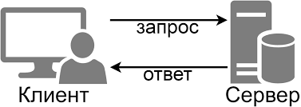

Рисунок 15 – Двухзвенная архитектура клиент-серверного приложения

При трехзвенной архитектуре сервер разделен на две части: первая обрабатывает клиентские запросы, а вторая часть обращается к базе данных (рисунок 16).

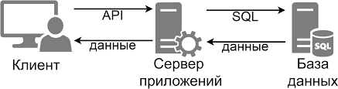

Рисунок 16 – Трехзвенная архитектура клиент-серверного приложения

С целью разграничения внутреннего представления информации от способов ее представления для проектирования программы используется шаблон MVC (Model-View-Controller – Модель-Представление-Контроллер). Представленный шаблон изолирует компоненты и позволяет эффективно реализовать повторное использование кода [12] (рисунок 17). Используется с фреймворками, такими как Django и Rails.

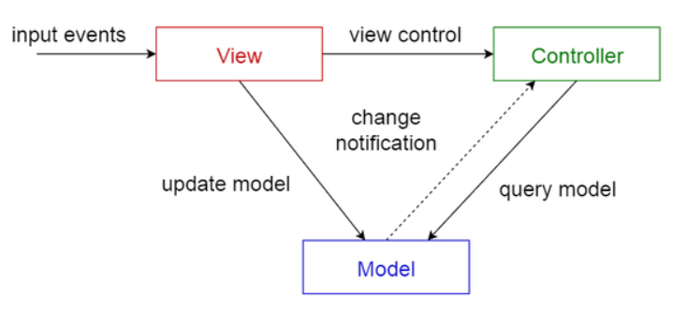

Рисунок 17 – Шаблон «Модель-Представление-Контроллер»

Таким образом, для реализации приложения выбрана трехзвенная архитектура «клиент-сервер», так как необходимо обращаться к сторонней базе данных, и шаблон MVC.

* 1. Обоснование выбора технологий и программных средств

В проекте использованы веб-технология, парадигма объектно-ориентированного программирования и технология баз данных.

Для разработки серверной части веб-приложений и сайтов использованы следующие языки программирования [13]:

* Java;
* PHP;
* .Net (C#, VB);
* Ruby;
* Python;
* JavaScript;
* Go (Golang).

В таблице 3 приведена сравнительная таблица языков программирования для разработки серверной части.

Таблица 3 – Сравнение языков программирования

|  |  |  |  |  |  |  |  |
| --- | --- | --- | --- | --- | --- | --- | --- |
| Языки программирования → | Java | PHP | .Net | Ruby | Python | JavaScript | GO |
| Критерий сравнения ↓ |
| 1 | 2 | 3 | 4 | 5 | 6 | 7 | 8 |
| Работа с базами данных SQL | Да | Да | Да | Да | Да | Нет | Да |
| Работа с сессиями или cookie | Да | Да | Да | Да | Да | Да | Да |
| Поддержка MVC (Model-View-Controller) | Да | Да | Да | Да | Да | Да | Да |
| Производительность языка программирования [14] | 6 s. | 38-128 s. | - | 523 s. | 694-807 s. | 10-14 s. | 7 s. |
| Общий рейтинг языков программирования (место) [15] | 2 | 8 | 5-6 | 14 | 3 | 7 | 13 |

Как показывает сравнение, наиболее популярными языками программирования являются Java и Python, но Python значительно проигрывает по производительности. Так как приложение не будет требовать значительных вычислительных операций, то целесообразнее выбрать Python, который обладает более простым синтаксисом и легок для понимания по сравнению с другими языками программирования. Также Python – это динамически типизированный язык, поддерживающий объектно-ориентированной и функциональное программирование.

Для разработки клиентской (визуальной) части веб-приложения использован HTML (язык разметки), CSS (каскадные таблицы стилей) и JavaScript [16].

Основой создания веб-приложений с использованием JavaScript являются фреймворки. В таблице 4 представлено сравнение популярных JS-фреймворков [17].

Таблица 4 – Сравнение JavaScript-фреймворков

|  |  |  |  |
| --- | --- | --- | --- |
| Фреймворки → | React | Angular | Vue.js |
| Критерий сравнения ↓ |
| Деление на компоненты | Да | Да | Да |
| Реактивность | Да | Посредством библиотеки RxJs | Да |
| Простота синтаксиса | Нет | Нет | Да |
| Документация | Проблемы с актуализацией | Подробная | Подробная |

Таким образом, Vue.js рекомендуется для гибких конструкций, позволяющих создавать с нуля и успешно разрабатывать большие проекты. Также он прост в освоении и имеет подробную документацию.

Для разработки на выбранных языках программирования используются следующие среды разработки [18]:

* Eclipse с расширением PyDev;
* PyCharm;
* Spyder;
* Thonny.

В таблице 5 представлено сравнение IDE.

Таблица 5 – Cравнение сред разработки

|  |  |  |  |  |
| --- | --- | --- | --- | --- |
| Наименование аналогов → | Eclipse+PyDev | PyCharm | Spyder | Thonny |
| Критерий сравнения ↓ |
| Интеграция Django | Да | Да | Нет | Нет |
| Автодополнение кода | Да | Да | Да | Да |
| Рефакторинг кода | Да | Да | Да/Нет | Да/Нет |
| Отладка кода | Да | Да | Да | Да |
| Средства просмотра базы данных | Нет | Да | Нет | Нет |

Наибольшим функционалом обладает среда разработки PyCharm, следовательно, поэтому она была выбрана для разработки приложения.

Веб-приложения на Python разрабатываются с помощью фреймворка Django, который поддерживает четыре системы управления базами данных: Oracle, SQLite, MySQL и PostgreSQL. SQLite подходит только для ознакомления с работой Django с базами данных, а для полноценной работы рекомендуется использовать PostgreSQL, так как все версии поддерживают все типы запросов и стандартные операторы [19].

Для построения и анализа моделей предметной области использованы следующие case-средства: CA ERwin Process Modeler, Design/IDEF, ARIS, ORACLE Designer [20]. CA ERwin Process Modeler поддерживает проектирование в нотациях IDEF0, IDEF3 и DFD, в то время как Design/IDEF – только нотации IDEF0 и IDEF1X, а остальные поддерживают только нотацию BPMN.

Проиллюстрировать поведение пользователей в системе можно с помощью методологии UML – диаграммы вариантов использования (Use Case). Для проектирования диаграмм UML использованы StarUML, Edraw Max, Visual Paradigm, Visio и другие [21]:

* StarUML – позволяет создавать диаграммы Obje3ct, Use case, Deployment, Seque3nce, Communication, Activity и профиля;
* Edraw Max – позволяет создавать блок-схему, интеллектуальную карту, UML, электрические схемы, сетевые диаграммы;
* Visual Paradigm кроме различных диаграмм UML поддерживает также проектирование BPMN, ERD, DFD диаграмм, позволяет генерировать по ним отчеты и разрабатывать код по построенным диаграммам;
* Visio – позволяет создавать профессиональные диаграммы, блок-схемы, организационные схемы, технические проекты и многое другое.

Для проектирования объектов БД использовано специализированное ПО MySQL Workbench. В MySQL Workbench есть встроенный функционал для разработки диаграммы и генерации SQL-запроса для создания объектов базы данных в соответствии с диаграммой.

Таким образом, для реализации приложения были выбраны следующие программные средства:

* CA ERwin Process Modeler v7.3– для проектирования функционального поведения приложений;
* Visual Paradigm v16.2 – для проектирования модели поведения пользователей;
* MySQL Workbench v8.0 – для проектирования базы данных;
* PyCharm 2020.2.3 – для реализации программного кода на Python;
* СУБД PostgreSQL v11 – для создания и управления БД.
  1. Выбор методов тестирования

Тестирования приложений классифицируется по уровням тестирования [22]:

* модульное тестирование – проверка отдельных программных процедур и подпрограмм, включает в себя проверку синтаксиса и кода на соответствие стандартам кодирования;
* интеграционное тестирование – проверка совместной работы отдельных модулей, проводится перед проверкой всей системы; включает в себя проверку функциональности, промежуточных результатов и корректности передачи информации между модулями;
* системное тестирование – проверка системы в целом, ее функционирования на соответствие требованиям заказчика;
* выходное тестирование – проверка готовности приложения для поставки заказчику, проводится независимым тестировщиком;
* приемочное тестирование – проводится организацией.

Для проверки разрабатываемой системы достаточно провести модульное, интеграционное и системное тестирование.

Тестирование может проводиться с помощью следующих технологий [23]:

* стеклянный (белый) ящик – тестирование на этапе разработки, проводится, основываясь на знании исходного кода;
* черный ящик – тестирование без знания внутреннего устройства программы с позиции конечного пользователя;
* серый ящик – тестирование с пониманием внутреннего устройства приложения, но с позиции конечного пользователя.

На протяжении всего процесса разработки должно проводиться тестирование методом стеклянного ящика для исправления возникающих ошибок. После разработки приложения должно быть проведено тестирование методом серого ящика для проверки работы приложения с точки зрения конечного пользователя.

Также существуют следующие виды тестирования:

* тестирование переходов между состояниями;
* тестирование временных зависимостей – проверка работы приложения при попытке вмешаться в программу во время перехода между состояниями;
* нагрузочные испытания – тестирование ограничений возможностей приложения (например, открытие максимально возможного количества файлов);
* тестирование функциональной эквивалентности – сравнение результатов вычислений одной и той же математической функции разными программами.

Актуальным для представленного проекта является тестирование переходов между состояниями и тестирование временных зависимостей для проверки работоспособности программы при вмешательстве в выполняемый процесс.

Таким образом, для тестирования были выбраны модульное, интеграционное и системное тестирование приложения с помощью технологий белого и серого ящиков, а также тестирование переходов между состояниями и временных зависимостей.

* 1. Программная реализация

Система разработана в соответствии с техническим заданием, представленным в приложении A.

Техническое описание представлено в приложении В.

Реализованы следующие функции:

Для клиента:

* авторизация;
* запись на занятие:
  + выбор занятия;
  + выбор даты;
  + выбор времени;
* просмотр расписания:
  + просмотр всего расписания;
  + просмотр расписания на определенную дату;
  + просмотр прошедших занятий;
* просмотр карты здания.

Для специалиста:

* авторизация;
* регистрация новых пользователей;
* восстановление пароля для пользователей;
* добавление ограничений для клиента.

Функциональная модель поведения приложения соответствует модели на рисунках Б.1-Б.4.

Архитектура приложения соответствует диаграмме компонентов, представленной на рисунке Б.8.

Поведение пользователей системы соответствует диаграмме вариантов использования, представленной на рисунке Б.5.

Система реализована в виде веб-приложения. Для информационного обеспечения системы использована технология реляционных баз данных. Для авторизации и аутентификации пользователей использована технология JWT. С целью разграничения внутреннего представления информации от способов ее представления для проектирования программы используется шаблон MVC.

Для взаимодействия сайта с сервером был разработан интерфейс взаимодействия – API [24]. Принцип действия REST API представлен на рисунке 18. В качестве формата выходных данных использован JSON.

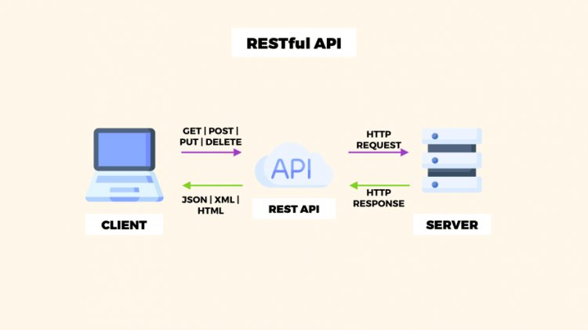

Рисунок 18 – Модель работы REST API

1. Экономическая оценка разработки

В настоящем разделе рассматриваются экономические аспекты разработки программного продукта, являющиеся элементами планирования ресурсных затрат (себестоимости разработки).

Себестоимость — это стоимостная оценка используемых в процессе производства природных ресурсов, сырья, материалов, основных фондов, трудовых ресурсов и других затрат на ее производство и реализацию [25].

Все затраты, учитываемые в себестоимости, классифицируются различными способами. Наиболее адекватной целям дипломного проекта является классификация затрат по элементам.

Элементы затрат – экономически однородные виды затрат. Согласно статье 253 Налогового кодекса Российской Федерации к основным видам затрат относят [26]:

* материальные затраты/оборотные средства (материалы; комплектующие, и т. п.);
* оплата труда (заработная плата работников предприятия);
* отчисления с заработной платы (взносы во внебюджетные фонды/отчисления на социальные нужды)
* амортизация оборудования;
* непредвиденные расходы.
  1. Расчет стоимости оборудования

При создании настоящего программного продукта не требуется использования средств и предметов труда стоимостью более 100 тысяч рублей за каждую единицу. Однако, перечисленные ниже объекты техники и мебели были и будут использованы в дальнейшем (не только в рамках описываемого проекта) [27]. Поэтому расчёт их стоимости, которую логично было бы включить в себестоимость проекта, следует проводить по аналогии с линейным методом начисления амортизации, используя формулу (1):

$А_{ф}=Ф_{ос}×\frac{Н_{а}}{100},$ (1)

где $А_{ф}$– сумма амортизационных отчислений,

$Ф_{ос}$– первоначальная стоимость объекта,

$Н_{а}$– норма амортизации.

Норма амортизации рассчитывается по формуле (2).

$Н_{а}=\frac{1}{Т_{n}}×100\%,$ (2)

где $Т_{n}$– срок полезного использования объекта, выраженный в месяцах.

Используя данные формулы, можно рассчитать стоимость задействованного в разработке ПП оборудования.

Результаты всех расчетов представлены в таблице 6.

Таблица 6 – Стоимость оборудования

|  |  |  |  |  |  |
| --- | --- | --- | --- | --- | --- |
| Наименование оборудования | Первоначальная стоимость, руб. | Срок полезного использования, мес. | Стоимость оборудования в месяц, руб. | Срок использования для проекта, мес. | Стоимость оборудования на проект, руб. |
| Ноутбук | 49990 | 36 | 1388,6 | 4 | 5554,4 |
| Стул | 2000 | 60 | 33,3 | 4 | 133,2 |
| Стол письменный | 1799 | 60 | 30 | 4 | 120 |
| Итого: | | | | | 5807,6 |

Исходя из расчетов, представленных выше, стоимость оборудования на время выполнения проекта составляет 5807,6 руб.

* 1. Расчет стоимости оборотных средств

Оборотные средства (оборотный капитал) предприятий – это совокупность средств предприятий, выраженных в денежной форме, одноразово участвовавших в производственном процессе, видоизменивших свою натурально-вещественную форму и полностью переносящую свою стоимость на производственный продукт.

Стоимость оборотного капитала рассчитывается по формуле (3).

$О_{ок}=P_{ед.} × К ,$ (3)

где $О_{ок}$– сумма оборотного капитала,

$P_{ед.}$– цена единицы ресурса,

К – количество потраченных ресурсов.

Стоимость электроэнергии рассчитывается по формуле (4).

$Р_{ээ}=М×Р_{кВт*ч}×t,$ (4)

где $Р_{ээ}$– стоимость электроэнергии,

$М$– мощность блока питания ноутбука в кВт,

$Р_{кВт*ч}$– стоимость кВт*ч,

$t$– время в часах.

Результаты всех расчетов стоимости оборотных средств представлены в таблице 7.

Таблица 7 – Расчет стоимости оборотных средств

|  |  |  |  |
| --- | --- | --- | --- |
| Наименование | Цена единицы, руб. | Количество ресурса «на проект» | Стоимость |
| Электроэнергия | 4,82 | 10,53 | 50,8 |
| Интернет | 550 | 4 | 2200 |
| Папка-скоросшиватель | 65 | 1 | 65 |
| Итого: | | | 2315,8 |

Исходя из расчетов, произведенных выше, стоимость оборотных средств на проект составляет 2315,8.

* 1. Расчет заработной платы

Основная заработная плата разработчиков рассчитывается по формуле (7):

$З_{о}=З_{ср}×Р,$ (7)

где $З_{о}$– основная заработная плата,

$З_{ср}$– среднечасовая заработная плата работника в рублях,

P – продолжительность работы, выполняемой работником, в часах.

Результаты всех расчетов основных ЗП участников проекта представлены в таблице 8.

Таблица 8 – Расчет ФОТ

|  |  |  |  |  |
| --- | --- | --- | --- | --- |
| Наименование | Нагрузка, часов | Стоимость часа работы, руб. | Фонд оплаты труда, руб. | В т. ч. НДФЛ (13% от оклада) |
| Разработчик | 150 | 297 | 44550 | 5791,5 |
| Руководитель дипломного проекта | 15 | 267 | 4005 | 520,7 |
| Консультант по обоснованию | 4 | 267 | 1068 | 138,8 |
| Консультант по специальной части | 3 | 179 | 537 | 69,8 |
| Консультант по разработке | 2 | 238 | 476 | 61,9 |
| Консультант по экономике | 2 | 238 | 476 | 61,9 |
| Итого: | | | 51112 | 6644,6 |

Исходя из расчетов, представленных в таблице 8, фонд оплаты труда составляет 51112 рублей, а НДФЛ с этой суммы – 6644,6 рублей.

* 1. Расчет взносов во внебюджетные фонды

Государственный внебюджетный фонд – фонд денежных средств, образуемый вне федерального бюджета и бюджетов субъектов Российской Федерации и предназначенный для реализации конституционных прав граждан на пенсионное обеспечение, социальное страхование, охрану здоровья и медицинскую помощь.

Основными по размерам и значению являются социальные внебюджетные фонды:

* Пенсионный фонд Российской Федерации (ПФ);
* Фонд социального страхования Российской Федерации (ФСС);
* Федеральный фонд обязательного медицинского страхования (ФФОМС).

Общий процент отчислений во внебюджетный фонды составляет 30%, из них: 22% в Пенсионный фонд, 2,9% в Фонд социального страхования, 5,1% в Фонд медицинского страхования.

Таким образом, взносы во внебюджетные фонды рассчитываются по формуле (8):

$В=ФОТ×\%_{ф},$ (8)

где В – взнос во внебюджетный фонд,

ФОТ – фонд оплаты труда,

$\%_{ф}$– процентная ставка отчислений.

Результаты всех расчетов отчислений во внебюджетные фонды представлены в таблице 9.

Таблица 9 – Расчёт взносов во внебюджетные фонды

|  |  |  |
| --- | --- | --- |
| ФОНД | % ОТ ФОТ | СУММА В ПРОЕКТЕ, РУБ. |
| Пенсионный фонд | 22 | 11244,64 |
| Фонд социального страхования | 2,9 | 1482,25 |
| Фонд медицинского страхования | 5,1 | 2606,71 |
| ИТОГО | 30 | 15333,6 |

Исходя из расчетов, представленных выше, отчисления во внебюджетные фонды составляют 15333,6 рублей.

* 1. Расчет непредвиденных расходов

Непредвиденные расходы — расходы, не предусмотренные планами, программами, бюджетами, сметами, возникшие неожиданным образом; включают непредвиденное увеличение издержек производства и обращения, возмещение убытков, штрафы, пени, неустойки [28].

Непредвиденные расходы рассчитываются как 10% от фонда оплаты труда и составляют (формула 9).

(9)

* 1. Общая себестоимость разработки

Сложив расходы по всем элементам (таблица 10), получим сумму себестоимости разработки ПП:

Таблица 10 – Себестоимость разработки ПП

|  |  |  |
| --- | --- | --- |
| Элемент затрат | Сумма, руб. | Доля в общей сумме, % |
| Оборудование | 5807,6 | 7,29 |
| Оборотные средства | 2315,8 | 2,91 |
| Фонд оплаты труда | 51112 | 64,15 |
| Взносы во внебюджетные фонды | 15333,6 | 19,24 |
| Непредвиденные расходы | 5111,2 | 6,41 |
| Итого: | 79680,2 | 100 |

Долевое распределение затрат на проект представлено на круговой диаграмме на рисунке 6.

Рисунок 6 – Долевое распределение затрат на разработку ПП

В ходе оценки ресурсов, необходимых для разработки программного продукта, были выполнены расчеты и выявлено, что общая себестоимость создания программного продукта составляет 79680,2 рубля. Наибольший удельный вес имеет фонд оплаты труда, что связано с длительным вовлечением разработчика в проект.

Заключение

По завершении работы над дипломным проектом разработано веб-приложение для Центра социальной реабилитации инвалидов и детей-инвалидов Невского района Санкт-Петербурга.

В ходе работы была проанализирована предметная область, поведение системы и данные, необходимые для работы системы. По полученным данным были сформированы требования к системе, на основании которых система была детально спроектирована, и составлено техническое задание. Затем были выбраны технологии для реализации и разработаны серверная и клиентская части приложения для ЦСРИДИ Невского района. Система была протестирована для выявления ошибок и их исправления.

Все поставленные задачи выполнены в полном объеме. В дальнейшем планируется дополнение функционала навигации по зданию и разработка мобильного приложения с голосовым выводом для слабовидящих и слепых.

Дипломный проект участвовал в Грантовом конкурсе Росмолодежи в рамках Всероссийского патриотического форума (09.12.2020 – 11.12.2020) и в X Конгрессе молодых ученых (Санкт-Петербург, 14.04.2021-17.04.2021).

Список использованных источников

1. Численность инвалидов [Электронный ресурс] // Федеральный реестр инвалидов. URL: <https://sfri.ru/analitika/chislennost> (дата обращения 27.09.2020)
2. Отделения центра «Чудновского» [Электронный ресурс] // СПб ГБУСОН «Центр социальной реабилитации инвалидов и детей-инвалидов Невского района: [сайт], 2020. URL: <http://csridi.ru/chudnovskogo> (дата обращения 14.10.2020)
3. Статистика слепых и инвалидов по зрению в России, СНГ и мире [Электронный ресурс] // Тифлоцентр «Вертикаль». URL: <https://clck.ru/R9KsH> (дата обращения 30.09.2020)
4. 11 Android-приложений, которые пригодятся людям с нарушениями слуха [Электронный ресурс] // Лайфхакер. URL: <https://lifehacker.ru/android-prilozheniya-dlya-gluxix/> (дата обращения 21.10.2020)
5. Мобильное приложение для навигации внутри зданий [Электронный ресурс] // Популярная Механика. URL: <https://www.popmech.ru/gadgets/news-377312-mobilnoe-prilozhenie-dlya-navigacii-vnutri-zdaniy/> (дата обращения 21.10.2020)
6. Нотации серии IDEF [Электронный ресурс] // bpmSoft – портал о программных продуктах для моделирования бизнес-процессов предприятия. URL: <https://bpmsoft.org/idef0-and-idef3/> (дата обращения: 09.12.2020)
7. Что такое DFD (диаграммы потоков данных) [Электронный ресурс] // ITnan. URL: <https://itnan.ru/post.php?c=1&p=340064> (дата обращения: 09.12.2020)
8. Леоненков А.В. Самоучитель UML 2-е издание. СПб: БХВ-Петербург, 2004. 432с. (дата обращения: 09.12.2020)
9. Проектирование базы данных [Электронный ресурс] // Белорусский государственный экономический университет – учебно-методический комплекс [сайт], 2005-2019. URL: <http://www.bseu.by/it/tohod/lekcii4_3.htm> (дата обращения: 24.02.2020)
10. Нормальные формы [Электронный ресурс] // Научно-исследовательская лаборатория «Бизнес-школа информационных технологий» Регионального финансово-экономического институт [сайт], 2020г. URL: <https://it.rfei.ru/course/~gk8r/~tjrlefRQ/~Mv0JyjU5> (дата обращения: 15.12.2020)
11. Архитектура клиент-сервер. Курс лекций «Тестирование программного обеспечения» [Электронный ресурс] // GitBook – инструмент для разработчиков для создания документации [сайт], 2020. URL: <https://sergeygavaga.gitbooks.io/kurs-lektsii-testirovanie-programnogo-obespecheni/content/lektsiya-6-ch1-arhitektura-klient-server.html> (дата обращения: 12.02.2021)
12. Краткий обзор 10 популярных архитектурных шаблонов приложений [Электронный ресурс] // NOP::Nuances of Programming – образовательные статьи и переводы. URL: <https://clck.ru/MXHRP> (дата обращения 12.02.2021)
13. 8 основных языков для бэкенда [Электронный ресурс] // Tproger – издание о разработке. URL: <https://tproger.ru/translations/7-basic-languages-for-backend-development/> (дата обращения 09.02.2021)
14. Performance of several languages [Электронный ресурс] // Carles Mateo – блог о разработке. URL:  
    <http://blog.carlesmateo.com/2014/10/13/performance-of-several-languages/> (дата обращения 09.02.2021)
15. TIOBE Index for February 2021 [Электронный ресурс] // Tiobe – компания по качеству программного обеспечения. URL: <https://www.tiobe.com/tiobe-index/> (дата обращения 09.02.2021)
16. Выбираем язык для веб-разработки [Электронный ресурс] // GeekBrains – образовательный портал. URL: <https://geekbrains.ru/posts/road_to_web_development> (дата обращения 09.02.2021)
17. Популярные фреймворки JavaScript [Электронный ресурс] // vc.ru — крупнейшая в рунете платформа для предпринимателей и высококвалифицированных специалистов малых, средних и крупных компаний. URL: <https://vc.ru/dev/147263-populyarnye-freymvorki-javascript> (дата обращения 09.02.2021)
18. Лучшие IDE и редакторы кода для Python [Электронный ресурс] // Tproger – издание о разработке. URL: <https://tproger.ru/translations/python-ide/> (дата обращения 09.02.2021)
19. Настройка базы данных [Электронный ресурс] // djbook.ru – сайт для освоения Django. URL: <https://www.djbook.ru/ch02s04.html> (дата обращения 10.02.2021)
20. Выбор средств функционального моделирования систем [Электронный ресурс] // Компания «Интерфейс»: [сайт], 2021г. URL: <http://www.interface.ru/home.asp?artId=19399> (дата обращения 10.02.2021)
21. Лучшие инструменты UML [Электронный ресурс] // CoderLessons.com – уроки по программированию и IT-технологиям. URL: <https://coderlessons.com/tutorials/kompiuternoe-programmirovanie/uchebnik-uml/13-luchshie-instrumenty-uml> (дата обращения 14.02.2021)
22. Рудаков А.В., Федорова Г.Н. Технология разработки программных продуктов. Практикум. М.: Издательский центр «Академия», 2014. 192с. (дата обращения: 23.02.2021)
23. Уровни и методы тестирования [Электронный ресурс] // QAlabs – курсы тестировщиков. URL: <https://qalabs.com.ua/urovni-testirovanija.html> (дата обращения 23.02.2021)
24. Что такое REST API? [Электронный ресурс] // Курс по документированию API. URL: <https://starkovden.github.io/what-is-rest-api.html> (дата обращения 18.05.2021)
25. Себестоимость продукции [Электронный ресурс] // www.Grandars.ru – энциклопедия экономиста. URL: <https://www.grandars.ru/college/ekonomika-firmy/sebestoimost-produkcii.html> (дата обращения: 09.05.2021)
26. Налоговый кодекс Российской Федерации (с изменениями и дополнениями) Статья 253. Расходы, связанные с производством и реализацией [Электронный ресурс] // Гарант – информационно-правовое обеспечение. URL: <http://ivo.garant.ru/#/document/10900200/paragraph/13893:0> (дата обращения: 09.05.2021)
27. Классификация основных средств, включаемых в амортизационные группы [Электронный ресурс] // КонсультантПлюс – надежная правовая поддержка URL: <http://www.consultant.ru/document/cons_doc_LAW_34710/1e41717903a74912327e10eb80547bd73a1f7378/> (дата обращения: 09.05.2021)
28. Непредвиденные расходы [Электронный ресурс] // Энциклопедия по экономике. URL: <https://economy-ru.info/info/71274/> (дата обращения: 09.05.2021)
29. Muse-UI [Электронный ресурс] // Muse-UI – официальная документация. URL: <https://muse-ui.org/#/en-US> (дата обращения: 19.05.2021)
30. Документация по фреймворку Django [Электронный ресурс] // Django.fun – документация по фреймворку Django. URL: <https://django.fun/> (дата обращения: 19.05.2021)
31. Коды ответа HTTP [Электронный ресурс] // Сайт веб-документации MDN. URL: <https://developer.mozilla.org/ru/docs/Web/HTTP/Status> (дата обращения: 19.05.2021)

Приложение А

Техническое задание

1. Назначение разработки

Назначением разработки является создание веб-приложения для автоматизации процесса записи в Центр социальной реабилитации инвалидов и детей-инвалидов (ЦСРИДИ) Невского района Санкт-Петербурга. В рамках проекта также автоматизируется процесс навигации по зданию.

Веб-приложение позволит клиентам Центра социальной реабилитации инвалидов и детей-инвалидов осуществлять дистанционную запись на занятия, редактировать свое расписание и просматривать его. Для навигации по зданию будут предоставлены карты этажей здания. Специалистам приложение позволит регистрировать клиентов, редактировать их ограничения, при необходимости возможно будет восстановить пароль для клиента.

Программа должна эксплуатироваться в ЦСРИДИ Невского района Санкт-Петербурга. Пользователями программы являются клиенты заказчика и специалисты центра.

1. Цель и задачи, решаемые в процессе достижения цели

Целью является создание веб-приложения для организации и мониторинга дистанционной записи в Центр социальной реабилитации инвалидов и детей-инвалидов.

Задачи, решаемые в процессе достижения цели:

1. Уточнение требований к системе (при необходимости).
2. Детальное проектирование системы.
3. Программная реализация.
4. Тестирование.
5. Требования к приложению
   1. Требования к функциональным характеристикам. Описание функциональности разрабатываемой системы

Приложение должно обеспечить хранение информации об ограничениях клиентов, получение и добавление информации о клиентах, расписании занятий.

В Системе предлагается выделить следующие функциональные подсистемы:

1. Подсистема авторизации, предназначенная для обеспечения безопасности данных.
2. Подсистема записи, предназначенная для получения записи на занятия и формирования расписания клиента.
3. Подсистема навигации, демонстрирующая планы этажей.
4. Подсистема специалиста для регистрации пользователей и установления ограничений на запись на запрещенные для клиента занятия.

Приложение должно реализовывать следующие функции:

Для клиента:

* авторизация;
* запись на занятие:
  + выбор занятия;
  + выбор даты;
  + выбор времени;
* просмотр расписания:
  + просмотр всего расписания;
  + просмотр расписания на определенную дату;
  + просмотр прошедших занятий;
* просмотр карты здания.

Для специалиста:

* авторизация;
* регистрация новых пользователей;
* восстановление пароля для пользователей;
* добавление ограничений для клиента.
  1. Описание входных и выходных данных
     1. Структура входных данных

Структура входных данных для разных подсистем представлена ниже:

1. Подсистема авторизации:
   1. логин;
   2. пароль.
2. Подсистема записи:
   1. тип занятия;
   2. дата;
   3. время;
   4. ограничения на процедуры.
3. Подсистема специалиста:
   1. просмотр ограничений клиентов – ФИО клиента.
   2. восстановление пароля клиентов – новый пароль клиента.
   3. регистрация пользователя:
      1. логин;
      2. пароль;
      3. повтор пароля;
      4. идентификатор клиента.
      5. Ожидаемые результаты работы. Структура выходных данных

Структура выходных данных для разных подсистем представлена ниже:

1. Авторизация:
   1. успешный вход;
   2. ошибка.
2. Просмотр расписания:
   1. все расписание в виде таблицы (дата, время, занятие, кабинет, преподаватель/тренер);
   2. расписание на определенную дату в виде таблицы (дата, время, занятие, кабинет, преподаватель/тренер);
   3. прошедшие записи в виде таблицы (дата, время, занятие, кабинет, преподаватель/тренер).
3. Карта здания по этажам – рисунок.
4. Подсистема специалиста:
   1. просмотр ограничений клиента:
      1. ограничения клиента по типу занятий;
      2. Уведомление о незарегистрированном клиенте.
   2. восстановление пароля клиента:
      1. успешное изменение;
      2. ошибка.
   3. регистрация пользователя:
      1. успешная регистрация;
      2. ошибка.

Все входные данные записываются в БД. Выходные данные формируются из запросов к БД или представлены сообщениями системы.

* 1. Модель приложения

Функциональная модель поведения приложения должна соответствовать модели на рисунках Б.1-Б.4.

Поведение пользователей системы должна соответствовать модели, представленной на рисунке Б.5.

Структура баз данных должна соответствовать моделям на рисунках Б.6, Б.7 и в таблицах Б.1 – Б.6 и Б.7 – Б.9.

Структура приложения должна соответствовать модели на рисунке Б.8, структура и взаимодействие классов – моделям на рисунках Б.9 – Б.10.

* 1. Эргономические и технико-эстетические требования

Взаимодействие пользователя с системой должно осуществляться посредством визуального графического интерфейса (GUI). Интерфейс должен обеспечивать быстрое отображение экранных форм.  Ввод-вывод данных системы, прием управляющих команд и отображение результатов их исполнения должны выполняться в интерактивном режиме. Интерфейс должен соответствовать современным эргономическим требованиям и обеспечивать удобный доступ к основным функциям и операциям системы.

Управление системой должно осуществляться с помощью экранных кнопок, меню, значков и т.п. элементов.

Все надписи экранных форм и сообщения должны быть на русском языке.

Система должна обеспечивать корректную обработку аварийных ситуаций, вызванных неверными действиями пользователей, неверным форматом или недопустимыми значениями входных данных. В указанных случаях система должна выдавать пользователю соответствующие сообщения, после чего возвращаться в рабочее состояние, предшествовавшее неверной (недопустимой) команде или некорректному вводу данных.

Экранные формы должны проектироваться с учетом требований унификации:

* все экранные формы пользовательского интерфейса должны быть выполнены в едином графическом дизайне, с одинаковым расположением основных элементов управления и навигации;
* для обозначения сходных операций должны использоваться сходные графические значки, кнопки и другие управляющие (навигационные) элементы. Термины, используемые для обозначения типовых операций (запись на занятие, просмотр расписания), а также последовательности действий пользователя при их выполнении, должны быть унифицированы;
* внешнее поведение сходных элементов интерфейса (реакция на наведение указателя «мыши», переключение фокуса, нажатие кнопки) должны реализовываться одинаково для однотипных элементов.
  1. Требования к информационному обмену между компонентами системы

Информационный обмен между подсистемами должен осуществляться через единое информационное пространство посредством использования стандартизированных протоколов и форматов обмена данными.

Все компоненты системы должны осуществлять информационный обмен в соответствии с таблицей А.1.

Таблица А.1 - Информационный обмен между подсистемами

|  |  |  |  |  |
| --- | --- | --- | --- | --- |
| Подсистемы → | Подсистема авторизации | Подсистема записи | Подсистема навигации | Подсистема специалиста |
| Подсистемы ↓ |
| Подсистема авторизации |  | X | Х | X |
| Подсистема записи | X |  |  | X |
| Подсистема навигации | Х |  |  |  |
| Подсистема специалиста | X | X |  |  |

* 1. Структура приложения

Интерфейс пользователя должен состоять из следующих страниц:

* страница авторизации;
* главная страница с информацией о пользователе;
* страница с расписанием;
* страница записи на занятие;
* страница просмотра карты здания по этажам.

С главной страницы пользователя должны осуществляться переходы на остальные страницы.

На странице просмотра расписания должна быть возможность просмотра расписания на определенную дату, прошедших занятий и отмены предстоящих.

На странице записи занятий должен быть предоставлен выбор даты и времени из предложенных.

Интерфейс специалиста должен состоять из следующих страниц:

* страница авторизации;
* страница для работы с пользователями и ограничениями клиентов.

Добавление нового пользователя должно быть осуществлено посредством диалогового окна с выбором клиента и вводом логина и пароля. Восстановление пароля должно быть реализовано через диалоговое окно с вводом нового пароля для пользователя.

Выбор клиентов должен быть представлен из предложенных отдельно по фамилиям, именам и отчествам.

В разделе с установлением ограничений выбор должен быть представлен в виде чекбоксов, радиокнопок или подобных элементов.

* 1. Требования по применению систем управления базами данных

Хранение данных в системе должны быть основаны на современной реляционной СУБД, которая должна удовлетворять следующим требованиям:

1. СУБД должна располагать инструментами управления, контроля и резервирования данных.
2. СУБД должна иметь встроенные средства защиты от несанкционированного доступа.
   1. Требования по лингвистическому обеспечению системы

При реализации системы должны применяться следующие языки высокого уровня: SQL, Python с фреймворком Django, JavaScript с фреймворком Vue.js и плагином Muse-UI.

Должны выполняться следующие требования к кодированию и декодированию данных: UTF-8 для подсистемы хранения данных; UTF-8 информации, поступающей из систем-источников.

Для реализации алгоритмов манипулирования данными необходимо использовать стандартный язык запроса к данным SQL.

Для описания предметной области (объекта автоматизации) должен использоваться Erwin.

* 1. Требования к защите информации от несанкционированного доступа и разграничение прав доступа

Разграничение прав доступа пользователей Системы должно строиться по принципу «что не разрешено, то запрещено».

Защищённая часть системы должна использовать «слепые» пароли (при наборе пароля его символы не показываются на экране либо заменяются одним типом символов).

В соответствии с правами доступа клиенты могут:

* создавать записи на занятия;
* просматривать существующие записи на занятия;
* просматривать прошедшие записи на занятия;
* просматривать записи на определенную дату;
* просматривать карту здания.

Специалисты могут:

* добавлять новых пользователей;
* восстанавливать пароль пользователей;
* устанавливать ограничения для клиентов.
  1. Требования по сохранности информации при авариях

Информация в базе данных системы должна сохраняться при возникновении аварийных ситуаций, связанных со сбоями электропитания/обрудования.

Резервное копирование данных должно осуществляться на регулярной основе, в объемах, достаточных для восстановления информации.

* 1. Требования к технологиям разработки и использования

При разработке приложения должны применяться технология баз данных, веб-технологии и парадигма объектно-ориентированного программирования.

Архитектура приложения должна соответствовать архитектуре клиент-сервер: на сервере должны храниться данные для входа и ограничения клиентов и обрабатываться запросы клиента, также сервер должен обращаться к удаленной базе данных, клиент должен передавать запросы серверу.

* 1. Требования к программным средствам разработки

Для реализации приложения должны использоваться следующие средства разработки:

* для разработки базы данных – MySQL Workbench 8.0 CE;
* для разработки приложения – PyCharm 2020.2.3.

При эксплуатации приложения должны быть установлены:

* на сервере: MySQL Server v5.7 и выше;
* на сервере: PostgreSQL v11 и выше
* на сервере: Python версии 3.9+;
* на клиенте: браузер (Google Chrome 87+, Edge 87+, Firefox 84+, Safari 13.1+, Opera 72+).
  1. Требования к составу и параметрам технических средств, применяемых при разработке системы, с одной стороны, и при использовании системы, с другой стороны

При разработке системы технические средства должны удовлетворять следующим требованиям:

* OC Windows 8 и выше;
* RAM - не менее 2Гб.

При использовании системы технические средства должны удовлетворять следующим требованиям:

* ОС Microsoft Windows (7, 8, 8.1, 10) или Apple OS X (macOS) (10.9-10.14);
* Веб-браузер (Google Chrome 87+, Edge 87+, Firefox 84+, Safari 13.1+, Opera 72+);
* RAM - не менее 2Гб.

1. Требования к методам тестирования

Тестирование должно быть проведено на следующих уровнях:

1. На уровне процедур и подпрограмм – модульное тестирование.
2. На уровне взаимодействия модулей – интеграционное тестирование.
3. На уровне всей системы – системное тестирование.

На этапе разработки должно применяться тестирование методом «стеклянного ящика» с проверкой переходов между состояниями. После разработки необходимо провести тестирование методом «серого ящика» с проверкой временных зависимостей.

Приложение Б

Модель приложения

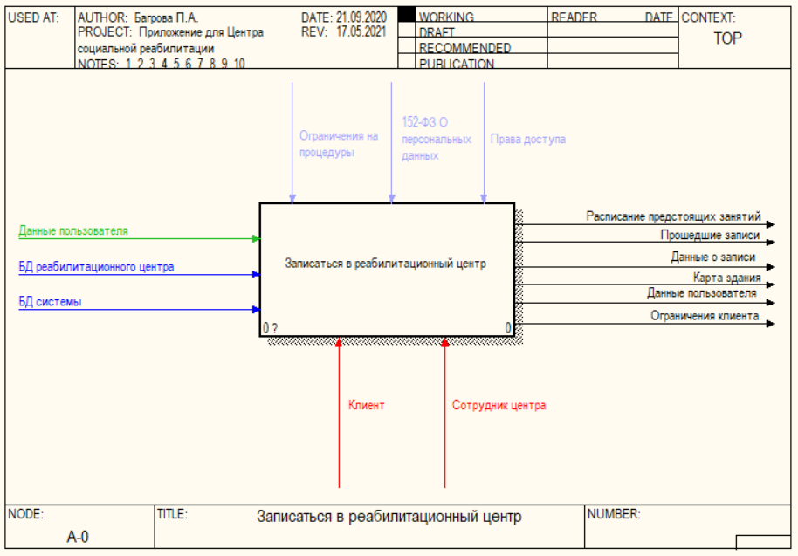

Рисунок Б.1 - Функциональная модель: главный процесс «Записаться в реабилитационный центр»

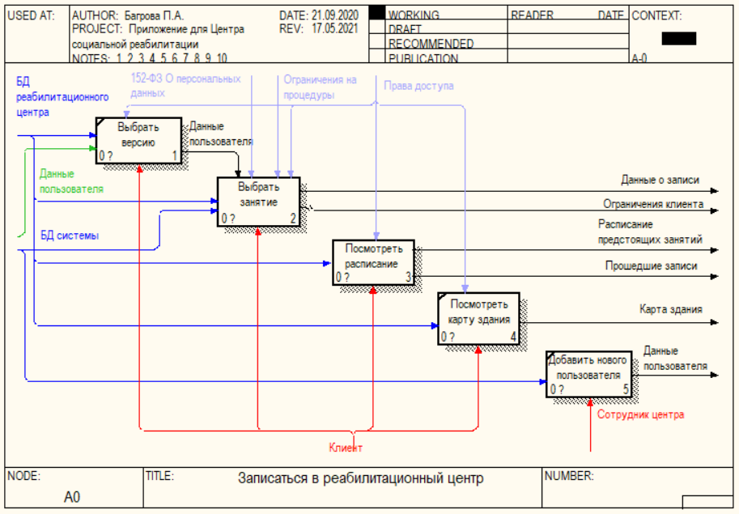

Рисунок Б.2 - Функциональная модель: детализация главного процесса

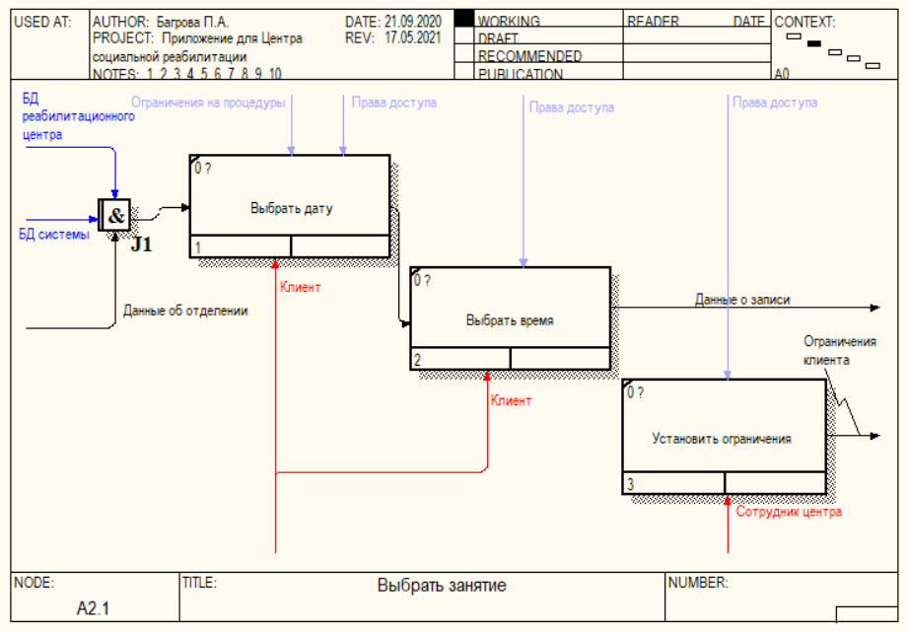

Рисунок Б.3 - Функциональная модель: детализация процесса выбора занятия

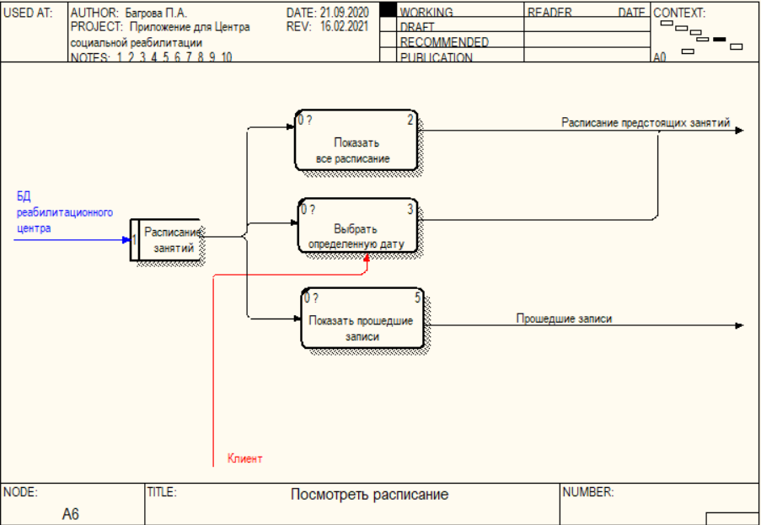

Рисунок Б.4 - Функциональная модель: детализация процесса просмотра расписания

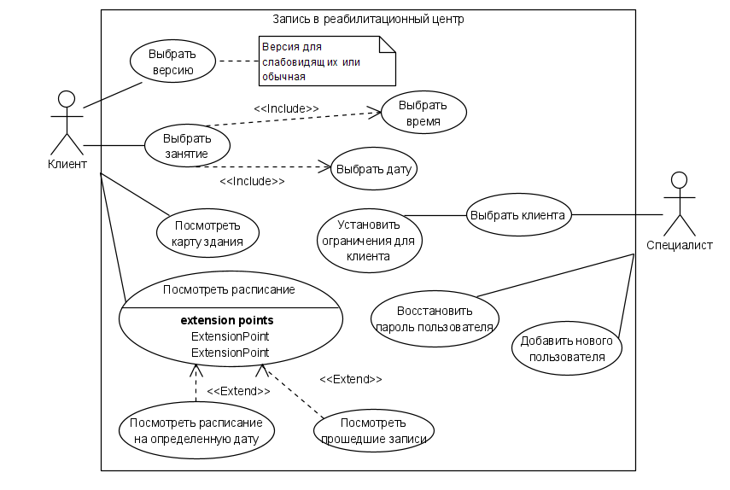

Рисунок Б.5 – Поведение пользователей системы

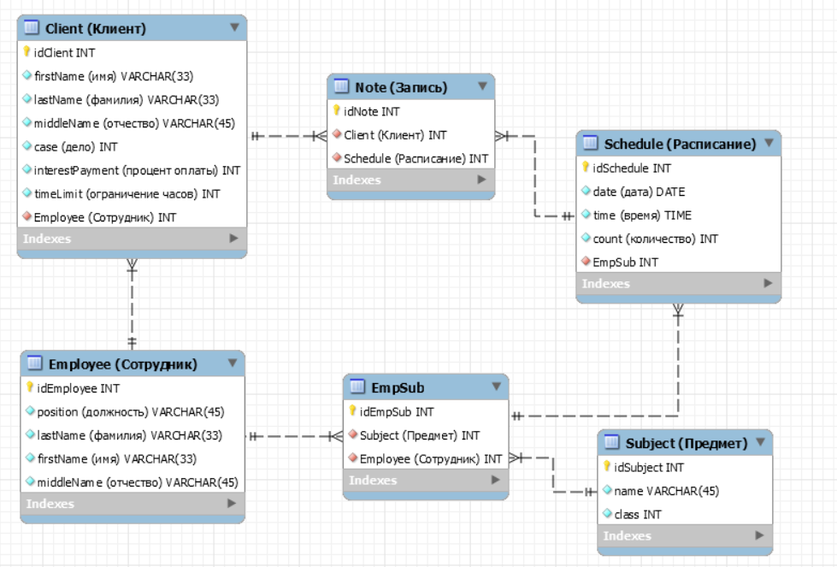

Рисунок Б.6 – Структура данных в БД ЦСРИДИ

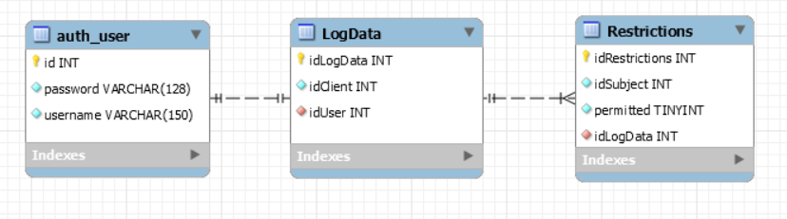

Рисунок Б.7 – Структура данных в БД для системы

Таблица Б.1 – Client (клиент)

|  |  |  |  |  |  |  |  |
| --- | --- | --- | --- | --- | --- | --- | --- |
| Имя поля | Тип данных | Обязательность | Первичный ключ | Внешний ключ | Ограничения | Пояснения | Пример заполнения поля |
| idClient | INT | + | + | - | Целое положительное число | Идентификатор клиента | 1 |
| firstName | VARCHAR(33) | + | - | - | Только буквы и дефис | Имя клиента | Иван |
| lastName | VARCHAR(33) | + | - | - | Только буквы и дефис | Фамилия клиента | Иванов |
| middleName | VARCHAR(45) | + | - | - | Только буквы | Отчество клиента | Иванович |
| case | INT | + | - | - | Целое положительное число | Номер дела клиента | 124587 |

Продолжение таблицы Б.1

|  |  |  |  |  |  |  |  |
| --- | --- | --- | --- | --- | --- | --- | --- |
| Имя поля | Тип данных | Обязательность | Первичный ключ | Внешний ключ | Ограничения | Пояснения | Пример заполнения поля |
| interestPayment | INT | + | - | - | Не более 20 | Процент оплаты услуг | 10 |
| timeLimit | INT | + | - | - | Целое положительное число | Ограничение часов занятий в центре (максимальное значение) | 4 |
| Employee | INT | + | - | + | Целое положительное число  Каскадируется по ключу таблицы «Employee» | Социальный работник центра, который курирует клиента | 2 |

Таблица Б.2 – Note (Запись)

|  |  |  |  |  |  |  |  |
| --- | --- | --- | --- | --- | --- | --- | --- |
| Имя поля | Тип данных | Обязательность | Первичный ключ | Внешний ключ | Ограничения | Пояснения | Пример заполнения поля |
| idNote | INT | + | + | - | Целое положительное число | Идентификатор | 1 |
| Client | INT | + | - | + | Целое положительное число  Каскадируется по ключу таблицы «Client» | Идентификатор клиента | 2 |

Продолжение таблицы Б.2

|  |  |  |  |  |  |  |  |
| --- | --- | --- | --- | --- | --- | --- | --- |
| Имя поля | Тип данных | Обязательность | Первичный ключ | Внешний ключ | Ограничения | Пояснения | Пример заполнения поля |
| Schedule | INT | + | - | + | Целое положительное число  Каскадируется по ключу таблицы «Schedule» | Идентификатор занятия в расписании | 15 |

Таблица Б.3 – Schedule (Расписание)

|  |  |  |  |  |  |  |  |
| --- | --- | --- | --- | --- | --- | --- | --- |
| Имя поля | Тип данных | Обязательность | Первичный ключ | Внешний ключ | Ограничения | Пояснения | Пример заполнения поля |
| idSchedule | INT | + | + | - | Целое положительное число | Идентификатор | 1 |
| date | DATE | + | - | - | Дата в формате ДД-ММ-ГГГГ | Дата проведения занятия | 17-11-2020 |
| time | TIME | + | - | - | Время в формате ЧЧ:ММ | Время проведения занятия | 14:00 |
| EmpSub | INT | + | - | + | Целое положительное число  Каскадируется по ключу таблицы «EmpSub» | Идентификатор занятия и преподавателя | 2 |

Таблица Б.4 – Employee (Сотрудник)

|  |  |  |  |  |  |  |  |
| --- | --- | --- | --- | --- | --- | --- | --- |
| Имя поля | Тип данных | Обязательность | Первичный ключ | Внешний ключ | Ограничения | Пояснения | Пример заполнения поля |
| idEmployee | INT | + | + | - | Целое положительное число | Идентификатор | 1 |
| firstName | VARCHAR(33) | + | - | - | Только буквы и дефис | Имя сотрудника | Иван |
| lastName | VARCHAR(33) | + | - | - | Только буквы и дефис | Фамилия сотрудника | Иванов |
| middleName | VARCHAR(45) | + | - | - | Только буквы | Отчество клиента | Иванович |
| position | VARCHAR(45) | + | - | - | Значение выбирается из списка: куратор, преподаватель | Должность сотрудника | Куратор |

Таблица Б.5 – Subject (Занятие)

|  |  |  |  |  |  |  |  |
| --- | --- | --- | --- | --- | --- | --- | --- |
| Имя поля | Тип данных | Обязательность | Первичный ключ | Внешний ключ | Ограничения | Пояснения | Пример заполнения поля |
| idSubject | INT | + | + | - | Целое положительное число | Идентификатор | 1 |
| name | VARCHAR(45) | + | - | - | Буквы, кавычки, дефис | Название занятий | Клуб «СкрапАрт» |

Продолжение таблицы Б.5

|  |  |  |  |  |  |  |  |
| --- | --- | --- | --- | --- | --- | --- | --- |
| Имя поля | Тип данных | Обязательность | Первичный ключ | Внешний ключ | Ограничения | Пояснения | Пример заполнения поля |
| class | INT | + | - | - | Целое положительное число | Кабинет, в котором проводится занятие | 312 |

Таблица Б.6 – EmpSub (Сотрудник-Занятие)

|  |  |  |  |  |  |  |  |
| --- | --- | --- | --- | --- | --- | --- | --- |
| Имя поля | Тип данных | Обязательность | Первичный ключ | Внешний ключ | Ограничения | Пояснения | Пример заполнения поля |
| idEmpSub | INT | + | + | - | Целое положительное число | Идентификатор | 1 |
| Subject | INT | + | - | + | Целое положительное число  Каскадируется по ключу таблицы «Subject» | Идентификатор занятия | 3 |
| Employee | INT | + | - | + | Целое положительное число  Каскадируется по ключу таблицы «Employee» | Идентификатор сотрудника | 2 |

Таблица Б.7 – auth_user (Данные пользователя – таблица Django)

|  |  |  |  |  |  |  |  |
| --- | --- | --- | --- | --- | --- | --- | --- |
| Имя поля | Тип данных | Обязательность | Первичный ключ | Внешний ключ | Ограничения | Пояснения | Пример заполнения поля |
| id | INT | + | + | - | Целое положительное число | Идентификатор | 1 |

Продолжение таблицы Б.7

|  |  |  |  |  |  |  |  |
| --- | --- | --- | --- | --- | --- | --- | --- |
| Имя поля | Тип данных | Обязательность | Первичный ключ | Внешний ключ | Ограничения | Пояснения | Пример заполнения поля |
| password | VARCHAR(128) | + | - | - | Буквы, цифры, символы | Пароль для входа в хешированном виде | pbkdf2_sha256$216000$  DlYjpHxwleVR$H66LN  um/adNQ18z8EWOabbQ  XeQVPzyD+2psdZTIv7L  E= |
| login | VARCHAR(150) | + | - | - | Только буквы и цифры | Логин для входа | ivanovivan |

Таблица Б.8 – LogData (Данные для входа)

|  |  |  |  |  |  |  |  |
| --- | --- | --- | --- | --- | --- | --- | --- |
| Имя поля | Тип данных | Обязательность | Первичный ключ | Внешний ключ | Ограничения | Пояснения | Пример заполнения поля |
| idLogData | INT | + | + | - | Целое положительное число | Идентификатор | 1 |
| idClient | INT | + | - | + | Целое положительное число  Каскадируется по таблице «Client» из БД ЦСРИДИ | Идентификатор клиента | 1 |
| idUser | INT | + | - | + | Целое положительное число  Каскадируется по таблице «auth_user» из БД системы | Идентификатор пользователя | 1 |

Таблица Б.9 – Restrictions (Ограничения)

|  |  |  |  |  |  |  |  |
| --- | --- | --- | --- | --- | --- | --- | --- |
| Имя поля | Тип данных | Обязательность | Первичный ключ | Внешний ключ | Ограничения | Пояснения | Пример заполнения поля |
| idRestrictions | INT | + | + | - | Целое положительное число | Идентификатор | 1 |
| idSubject | INT | + | - | - | Целое положительное число  Каскадируется по таблице «Subject» из БД ЦСРИДИ | Идентификатор занятия | 1 |
| permitted | TINYINT | + | - | - | Только 1 и 0 | Разрешено или запрещено посещение занятий | 1 |
| idLogData | INT | + | - | + | Целое положительное число  Каскадируется по таблице «LogData» | Идентификатор данных для входа | 1 |

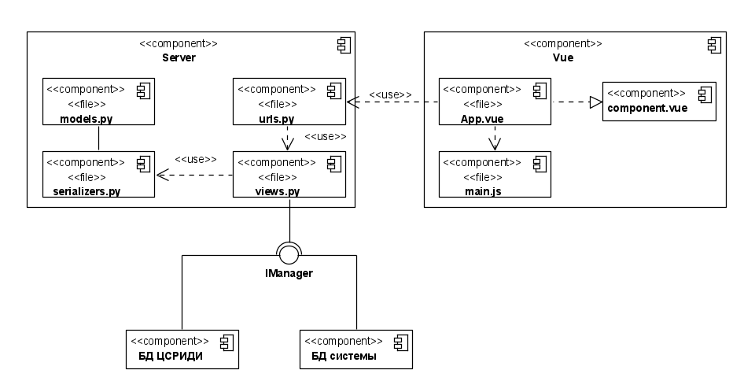

Рисунок Б.8 – Компоненты системы

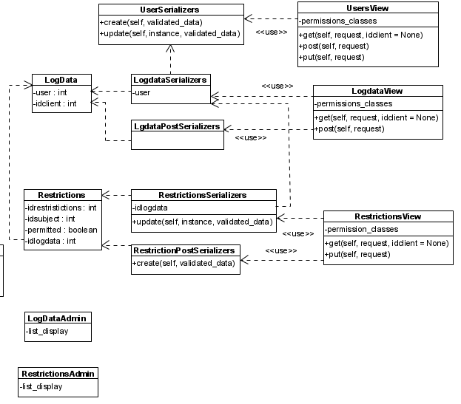

Рисунок Б.9 – Диаграмма классов, связанная с БД системы

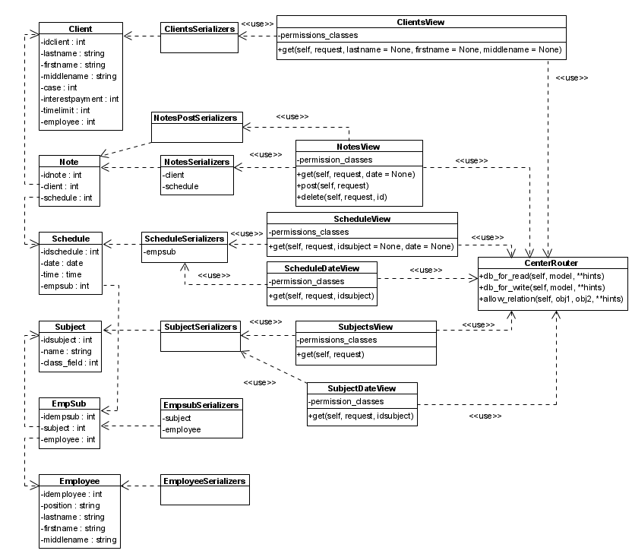

Рисунок Б.10 – Диаграмма классов, связанная с БД реабилитационного центра

Приложение В

Техническое описание

1. Общие сведения о разработке
   1. Наименование программы

Центр социальной реабилитации инвалидов и детей-инвалидов (Запись в центр социальной реабилитации).

* 1. Программное обеспечение, необходимое для функционирования программы

Для функционирования серверной части программы необходимо следующее программное обеспечение:

* сервер баз данных PostgreSQL версии 11+;
* Python версии 3.9+.

Для функционирования клиентской части программы необходимо следующее программное обеспечение:

* браузер (Google Chrome 87+, Edge 87+, Firefox 84+, Safari 13.1+, Opera 72+).
  1. Программные средства

В проекте использованы веб-технология, парадигма объектно-ориентированного программирования и технология баз данных.

Для реализации системы были использованы:

1. Для баз данных:
   1. СУБД PostgreSQL 11.
2. Для серверной части:
   1. Язык программирования Python 3.9.
   2. Фреймворк Django v3.1.7.
   3. Фреймворк Django REST framework v3.12.2.
3. Для клиентской части:
   1. Язык разметки HTML.
   2. Язык описания CSS.
   3. Фреймворк Vue.js v2.6.
   4. Плагин для Vue.js Muse-UI v3.0.2.
   5. Библиотека jQuery 3.6.
4. Функциональное назначение
   1. Описание решаемых задач

Система позволяет клиенту ЦСРИДИ (Центр социальной реабилитации инвалидов и детей-инвалидов Невского района) просматривать расписание, записываться на занятия в соответствия с ограничениями и просматривать план этажей здания центра.

Просмотр расписания реализован посредством таблицы. Возможно отфильтровать записи на определенную дату и посмотреть прошедшие записи.

Запись на занятия в ЦСРИДИ предусматривает невозможность записи в одно время на разные занятия и превышение временного ограничения клиента. Запись на запрещенные занятия также не может быть осуществлена.

Просмотр планов этажей реализован путем предоставления рисунков, которые сменяются по этажам.

Для добавления и изменения ограничений клиентам необходима также подсистема для специалистов. Специалист может добавлять нового пользователя на существующего клиента. Для зарегистрированных клиентов возможно восстанавливать пароль, создавая новый, и изменять ограничения на посещение занятий.

* 1. Описание функций

При входе на сайт открывается форма авторизации (рисунок В.1). После нажатия на кнопку «Войти» определяется роль пользователя и осуществляется перенаправление на главную страницу.

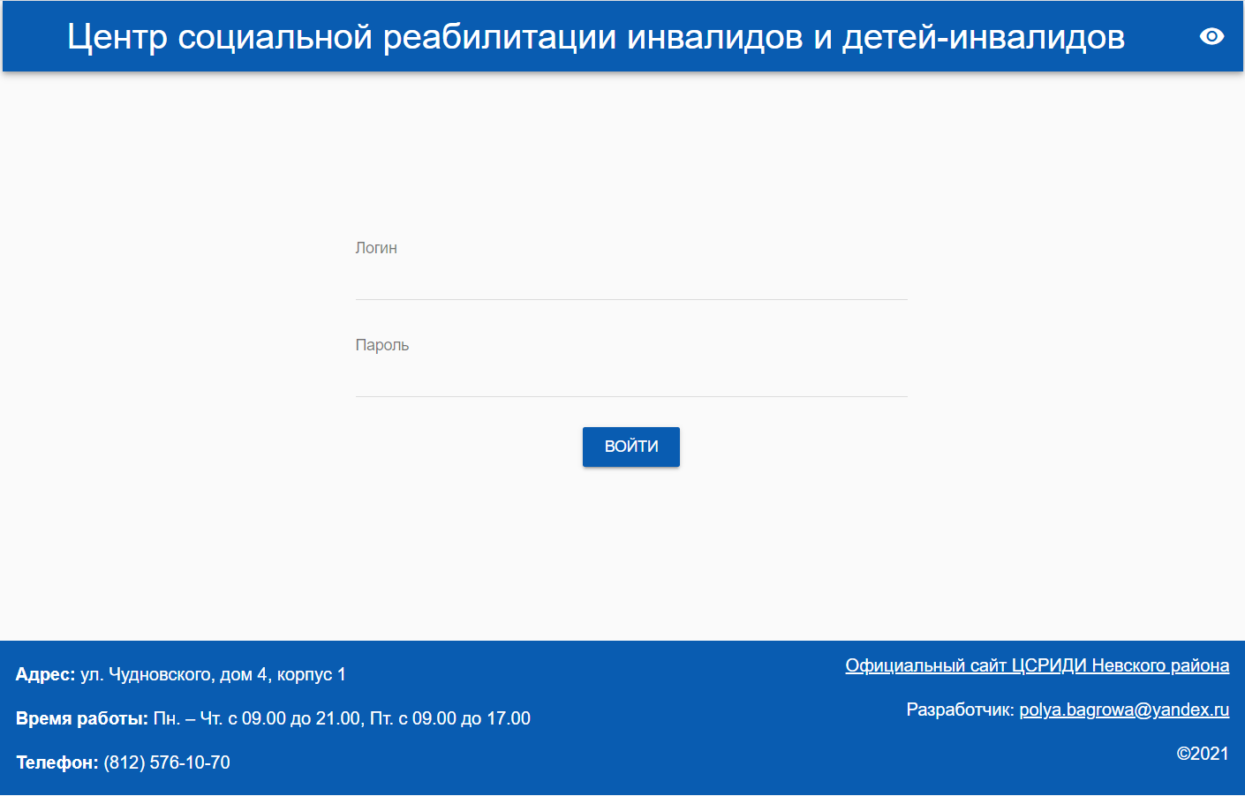

Рисунок В.1 – Форма авторизации

Для клиента главная страница представлена на рисунке В.2. С нее осуществляются переходы на остальные страницы.

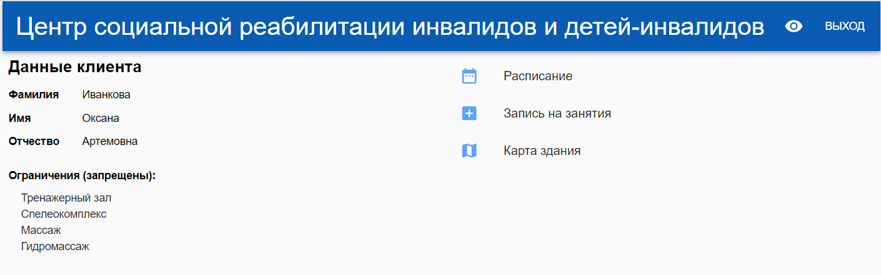

Рисунок В.2 – Главная страница клиента

Просмотр расписания клиента представлен на рисунке В.3.

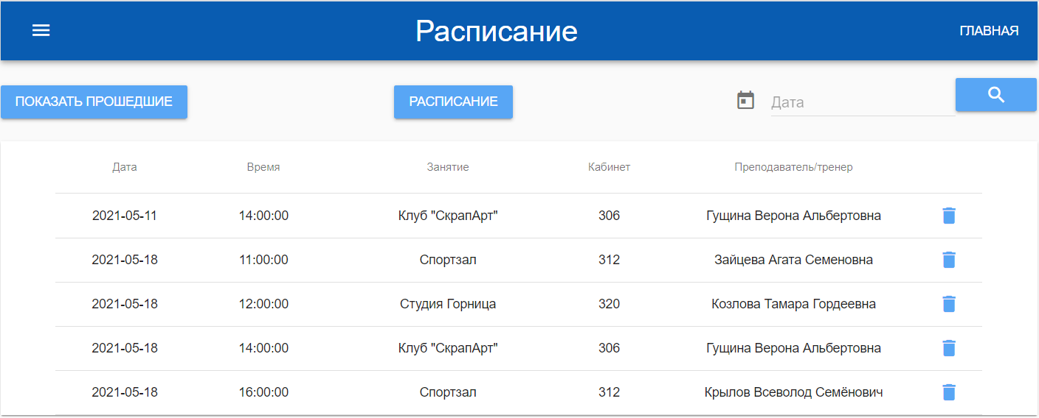

Рисунок В.3 – Просмотр расписания

При отмене записи запрашивается подтверждение (рисунок В.4).



Рисунок В.4 – Подтверждение отмены

При успешной отмене отображается соответствующее уведомление (рисунок В.5).



Рисунок В.5 – Уведомление об отмене

При запросе прошедших записей данные в таблице обновляются и блокируется возможность отмены записей (рисунок В.6).

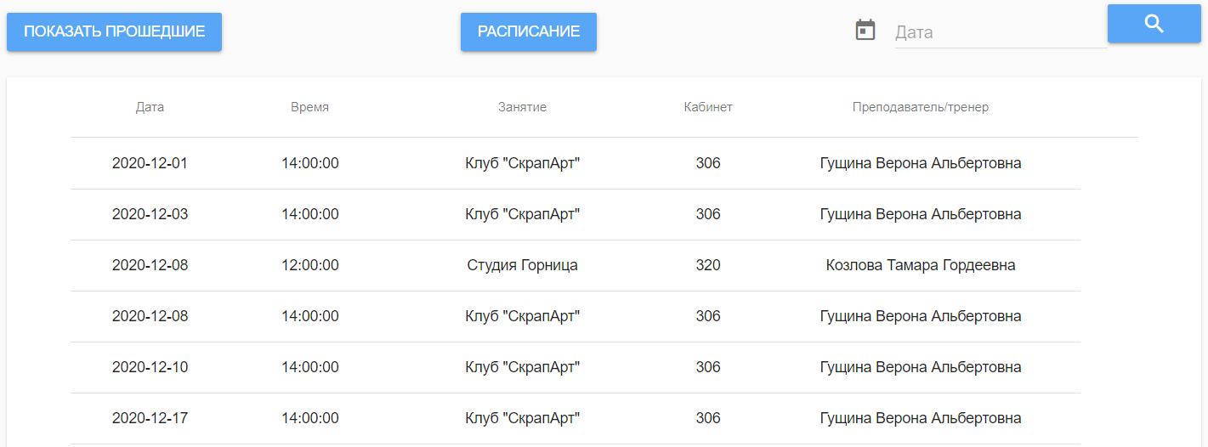

Рисунок В.6 – Прошедшие записи клиента

При отсутствии предстоящих записей или записей на определенную дату отображается соответствующее сообщение (рисунок В.7).

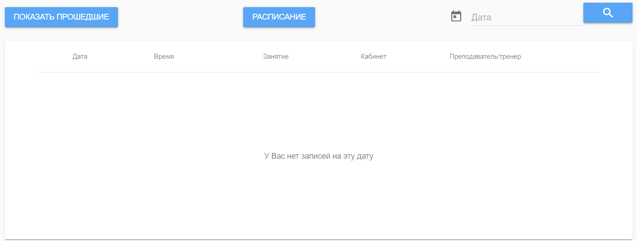

Рисунок В.7 – Отсутствие записей в таблице

Запись на занятия представлена списком всех допустимых занятий (рисунок В.8).

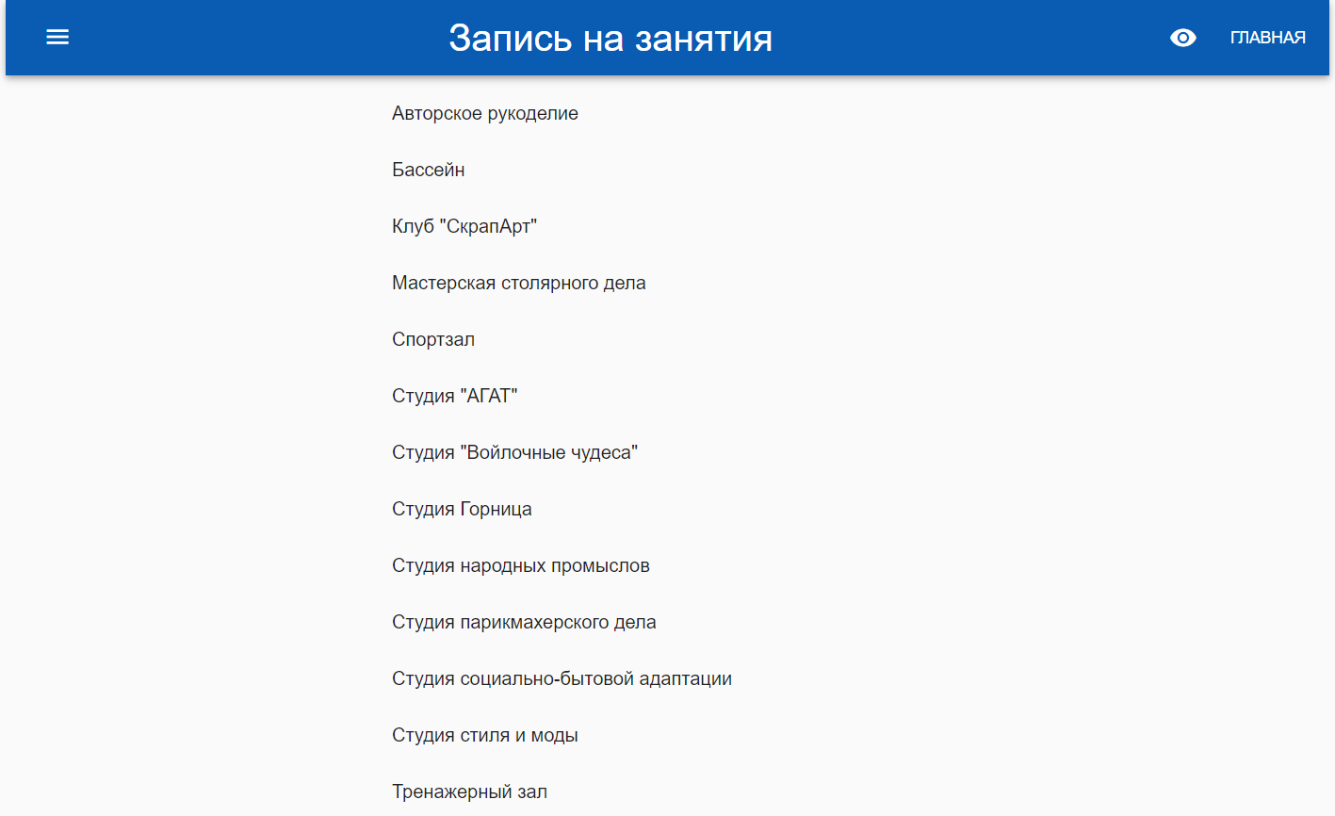

Рисунок В.8 – Список занятий

После выбора занятия открывается календарь с доступными датами для записи (рисунок В.9).

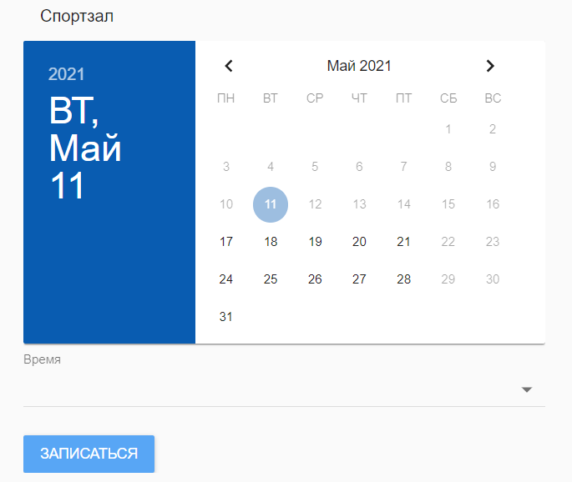

Рисунок В.9 – Календарь для записи

После выбора даты появляется возможность выбрать время занятия (рисунок В.10).

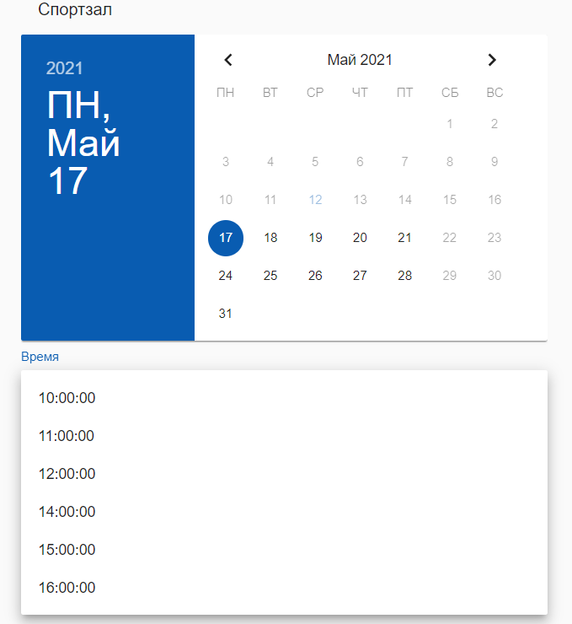

Рисунок В.10 – Выбор времени

Если не возникло ошибок, появляется уведомление о записи (рисунок В.11).



Рисунок В.11 – Уведомление о записи

На странице с планами этажей отображается выбор этажей и рисунок (рисунок В.12).

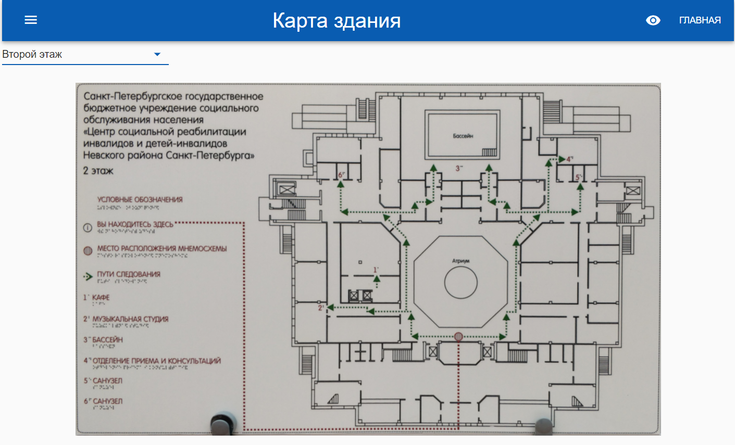

Рисунок В.12 – Страница «Карта здания»

Выбор этажей осуществляется через список (рисунок В.13).

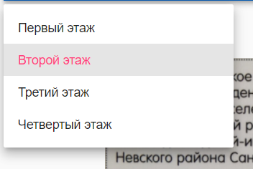

Рисунок В.13 – Выбор этажей

На всех страницах клиента можно изменить версию сайта на версию для слабовидящих (рисунок В.14).

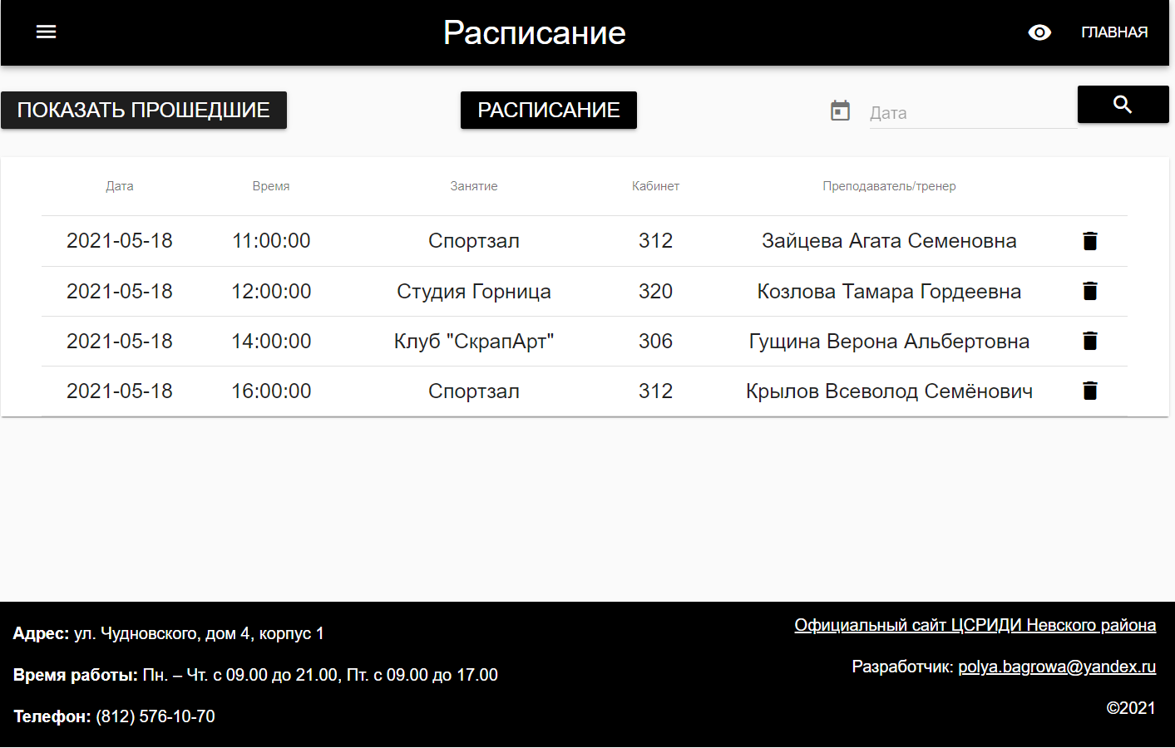

Рисунок В.14 – Версия для слабовидящих

Главная страница специалиста представлена на рисунке В.15.

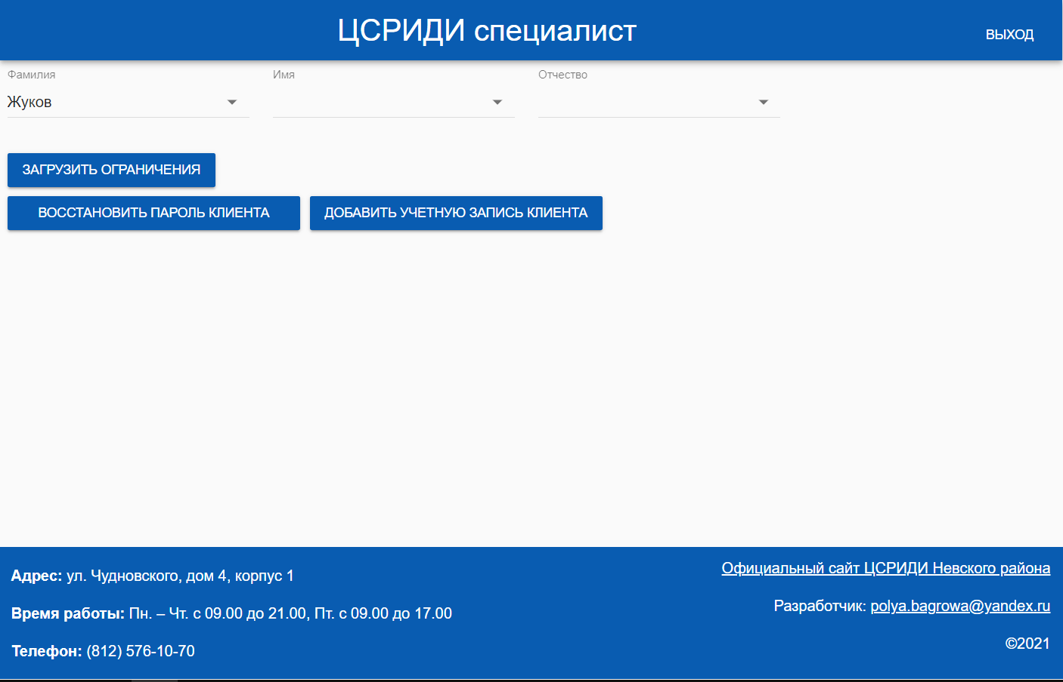

Рисунок В.15 – Главная страница специалиста

После загрузки данных клиентов появляется раздел с ограничениями (рисунок В.16).

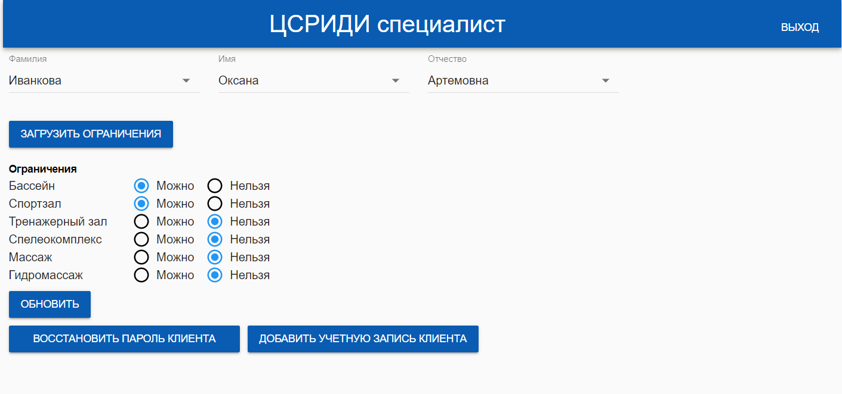

Рисунок В.16 – Ограничения клиента

Для восстановления пароля открывается диалоговое окно, в которое необходимо ввести новый пароль и подтвердить его (рисунок В.17).

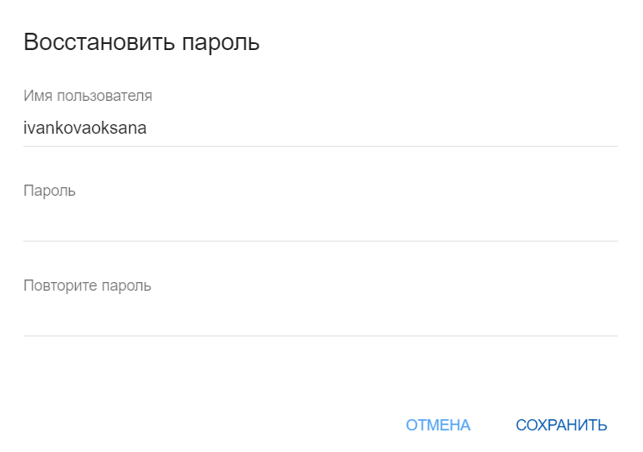

Рисунок В.17 – Восстановление пароля

При корректном восстановлении пароля отображается уведомление об успешном обновлении с новым паролем (рисунок В.18).



Рисунок В.18 – Успешное восстановление пароля

Для добавления пользователя открывается диалоговое окно с вводом логина, пароля и выбором клиента (рисунок В.19). Поиск клиентов в списке работает в режиме реального времени.

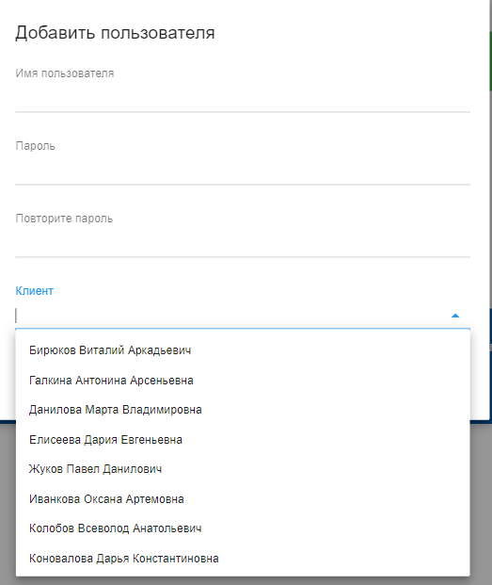

Рисунок В.19 – Форма добавления нового пользователя

При успешном добавлении пользователя отображается соответствующее уведомление (рисунок В.20).



Рисунок В.20 – Уведомление о добавлении пользователя

При успешном обновлении ограничений пользователя отображается соответствующее уведомление (рисунок В.21).

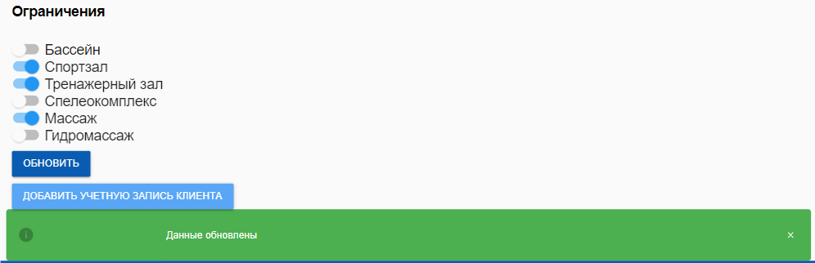

Рисунок В.21 – Уведомление об обновлении ограничений

* 1. Средства контроля правильности выполнения и восстанавливаемости программы

Поля формы входа валидируются (рисунок В.22).

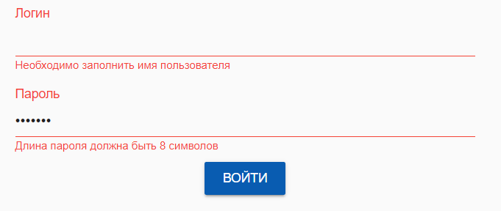

Рисунок В.22 – Валидация формы входа

При введении некорректного логина или пароля отображается сообщение об ошибке (рисунок В.23).



Рисунок В.23 – Уведомление о неверном логине или пароле

Если пользователь не заполнил все данные при записи, отображается сообщение о незаполненных данных (рисунок В.24).



Рисунок В.24 – Уведомление о незаполненных данных

При превышении лимита записей на занятия отображается соответствующее уведомление (рисунок В.25).



Рисунок В.25 – Уведомление о превышени лимита

Если специалист не заполнил полные данные клиента при загрузке данных, то отображается сообщение о незаполненных данных (рисунок В.26).



Рисунок В.26 – Уведомление о незаполненных данных клиента

Форма добавления пользователя валидируется (рисунок В.27).

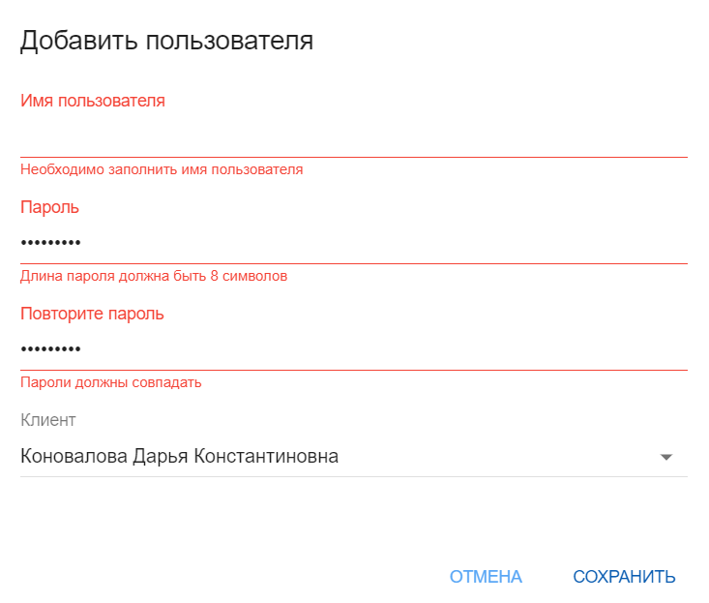

Рисунок В.27 – Валидация формы добавления пользователя

Если при добавлении нового пользователя не выбран клиент, отображается уведомление о невыбранном клиенте (рисунок В.28).



Рисунок В.28 – Уведомление о невыбранном клиенте

Если введено существующее имя пользователя, отображается сообщение об ошибке (рисунок В.29).



Рисунок В.29 – Уведомление о некорректном имени пользователя

Если у клиента уже существует учетная запись, отображается сообщение об ошибке (рисунок В.30).



Рисунок В.30 – Уведомление о существующей учетной записи

* 1. Ограничения области применения программы

Программа может применяться в ЦСРИДИ Невского района Санкт-Петербурга.

1. Описание логической структуры
   1. Алгоритм программы

Приложение реализовано в соответствии с техническим заданием (приложение А).

Функциональная модель поведения приложения соответствует модели на рисунках Б.1 – Б.4.

Архитектура приложения соответствует диаграмме компонентов, представленной на рисунке В.31.



Рисунок В.31 – Диаграмма компонентов системы

Поведение пользователей системы соответствует диаграмме вариантов использования, представленной на рисунке Б.5.

* 1. Используемые методы при разработке программы

Система реализована в виде веб-приложения. Для информационного обеспечения системы использована технология реляционных баз данных. Для авторизации и аутентификации пользователей использована технология JWT.

С целью разграничения внутреннего представления информации от способов ее представления для проектирования программы используется шаблон MVC (Model-View-Controller – Модель-Представление-Контроллер).

* 1. Используемые методы при управлении качеством программы

Была произведена оптимизация кода в части представления данных из БД: удалены параметры, отвечающие за имя пользователя, идентификатор клиента и идентификатор данных для входа, так как в запросах Django есть встроенное поле username, через которое можно получить остальные данные.

Для валидации кода использовались встроенные инструменты валидации PyCharm 2020.2.3: для языка Python – Snake Case (например, saved_restrict), для JavaScript – Camel Case (например, dialogRecover), для CSS – Kebab Case (например, .mu-appbar-title).

Все формы валидируются встроенными средствами HTML и Vue.js.

На протяжении разработки осуществлялось тестирование модулей методом стеклянного ящика: была проверена работа серверных запросов в базу данных, откорректирован маршрутизатор баз данных, так как необходимо обращение к двум базам данных. Также была проверена работа валидаторов данных как на пользовательской части, так и на серверной – проверка проходит корректно.

Во время проведения модульного тестирования методом серого ящика были обнаружены следующие ошибки:

* в модуле «Запись на занятия» при выводе списка дат для выбора даты повторяются, при наличии повторов в БД: устранена путем написания дополнительного запроса в базу данных для выбора дат;
* в модуле «Запись на занятия» сохраняется возможность записаться на время с существующей записью пользователя: исправлен путем модификации запроса в БД – фильтрация времени записей пользователя;
* в модуле «Расписание» при удалении записи удаляется всегда последняя запись: исправлено путем сохранения идентификатора записи в локальную переменную и вызов этой переменной в методе удаления;
* в модуле «Расписание» сохраняется возможность удаления записей на прошедшие дни: исправлено путем дополнения логики клиентской части на проверку даты
* в модуле «Специалист» возможно добавить еще одного пользователя для зарегистрированного клиента: исправлено путем модификации запроса на добавление – добавлена проверка на существование пользователя для клиента.

Во время проведения системного тестирования и тестирования переходов между состояниями была выявлена ошибка, связанная с выходом пользователя из системы – не удалялись данные пользователя из локального хранилища – ошибка исправлена путем реализации корректного выхода из системы.

В таблицах В.1 – В.2 представлены тест-кейсы для тестирования функций авторизации и регистрации пользователя.

Таблица В.1 – Тест-кейс для тестирования функции авторизации

|  |  |  |  |
| --- | --- | --- | --- |
| Параметр | Классы эквивалентности | Проверяемое значение | Ожидаемый результат |
| Логин | Правильные | | |
| [A…Z, a…z, 1…0]  =[заданному] | ivanovivan | Подтверждение корректности ввода |
| Неправильные | | |
| !=[заданному] | ivanov | Сообщение о некорректности ввода |
| Пароль | Правильные | | |
| [A…Z, a...z, 1…0]  =[заданному] | password | Подтверждение корректности ввода |
| Длина пароля = 8 | password | Подтверждение корректности ввода |
| Неправильные | | |
| !=[заданному] | pass | Сообщение о некорректности ввода |
| Длина пароля != 8 | pass | Сообщение о некорректности ввода |

Таблица В.2 – Тест-кейс для тестирования функции регистрации пользователя

|  |  |  |  |
| --- | --- | --- | --- |
| Параметр | Классы эквивалентности | Проверяемое значение | Ожидаемый результат |
| Логин | Правильные | | |
| [A…Z, a…z, 1…0] | Ivanovivan | Подтверждение корректности ввода |
| Неправильные | | |
| !=[@] | ivanov@mail | Сообщение о некорректности ввода |
| Пароль | Правильные | | |
| [A…Z, a...z, 1…0] | password | Подтверждение корректности ввода |
| Длина пароля = 8 | password | Подтверждение корректности ввода |
| Неправильные | | |
| Длина пароля != 8 | pass | Сообщение о некорректности ввода |
| Повтор пароля | Правильные | | |
| [A…Z, a...z, 1…0] = [заданному] | password | Подтверждение корректности ввода |
| Неправильные | | |
| != [заданному] | pass | Сообщение о некорректности ввода |
| Клиент | Правильные | | |
| >0 | 1, 12, 58 | Подтверждение корректности ввода |
| Неправильные | | |
| <0 | -1, -50 | Сообщение о некорректности ввода |

* 1. Структура программы

Состав файлов и распределение функций программы представлено в таблице В.3.

Таблица В.3 – Структура программы

|  |  |  |
| --- | --- | --- |
| Файл | Назначение | Функции |
| 1 | 2 | 3 |
| Серверная часть | | |
| admin.py | Настройки административной панели Django | Нет |
| models.py | Описание моделей баз данных через классы | Нет |
| routers.py | Настройки машрутизации запросов к базам данных | db_for_read(self, model, **hints)  db_for_write(self, model, **hints)  allow_relation(self, obj1, obj2, **hints) |
| serializers.py | Классы, отвечающие за сериализацию и десериализацию данных | Нет |
| urls.py | Настройки API | Нет |
| views.py | Классы, отвечающие за представление данных | Нет |
| settings.py | Конфигурация приложения | Нет |
| local_settings.py | Локальные настройки подключения к базам данных | Нет |
| Клиентская часть | | |
| package.json | Описание всех подключаемых библиотек | Нет |
| main.js | Создание корневого компонента Vue и определение настроек цветовых тем | Нет |
| index.js | Описание всех компонентов и маршрутов к ним |  |
| App.vue | Корневой компонент Vue | created()  changeSize() |
| Home.vue | Главная страница клиента | data()  created()  auth()  goLogin()  goSchedule()  goAdmission()  goMap()  logout()  toggleTheme() |
| Client.vue | Компонент, отвечающий за данные клиента | data()  created()  loadClient() |

Продолжение таблицы В.3

|  |  |  |
| --- | --- | --- |
| 1 | 2 | 3 |
| Menu.vue | Компонент, отвечающий за выпадающее меню | goSchedule()  goAdmission()  goMap() |
| Admission.vue | Страница записи клиента на занятия | data()  created()  open()  alloowedDate()  goHome()  getSubjects()  clear()  getScheduleDate()  getScheduleTime()  addNote()  toggleTheme() |
| Schedule.vue | Страница с просмотром расписания клиента | data()  created()  goHome()  getSchedule()  deleteNote()  getPreviousNote()  getNotesByDate()  openConfirmDialog()  closeConfirmDialog()  toggleTheme() |
| Map.vue | Страница просмотра планов этажей | data()  created()  goHome()  changeFloor()  toggleTheme() |
| Main.vue | Главная страница специалиста | data()  created()  auth()  formTitle()  logout()  loadClients()  loadNames()  loadRestrictionOfClient()  setIdLogData()  updateRestristions()  setIdClient()  setRestrictionSwtch()  openAddDialog()  openRecoverDialog()  closeRecoverDialog()  save()  recoverPassword()  addUser()  addLogData() |

Продолжение таблицы В.3

|  |  |  |
| --- | --- | --- |
| 1 | 2 | 3 |
| Login.vue | Страница входа | data()  created()  setLogin()  getUser()  toggleTheme() |

* 1. Форматы обмена данными

Для взаимодействия сайта с сервером был разработан интерфейс взаимодействия – API. Описание разработанного API представлено в таблице В.4.

Таблица В.4 – Описание API

|  |  |  |
| --- | --- | --- |
| Название метода | Тип запроса | Путь до метода |
| 1 | 2 | 3 |
| setLogin | POST | /auth/token/login/ |
| logout | POST | /auth/token/logout/ |
| loadClients | GET | /clients |
| loadNames | GET | /cliets/<str:lastname> |
| loadRestrictionsOfClient | GET | /restrictions/<int:idclient> |
| updateRestictions | PUT | /restrictions |
| setIdLogData | GET | /logdata/<int:idclient> |
| addLogData | POST | /logdata |
| getUser | GET | /users |
| openRecoverDialog | GET | /users/<int:idclient> |
| recoverPassword | PUT | /users |
| addUser | POST | /users |
| getSchedule | GET | /notes |
| getPreviousNotes | GET | /notes/previous |
| getNotesByDate | GET | /notes/<str:date> |
| deleteNote | DELETE | /notes/<int:id> |
| addNote | POST | /notes |
| getSubjects | GET | /subjects |
| getScheduleDate | GET | /schedule/date/<int:idsubject> |
| getScheduleTime | GET | /schedule/<int:idsubject>&<str:date> |

1. Сведения о входных и выходных данных
   1. Входные данные

Структура входных данных для разных подсистем представлена ниже:

1. Подсистема авторизации:
   1. логин;
   2. пароль.
2. Подсистема записи:
   1. тип занятия;
   2. дата;
   3. время;
   4. ограничения на процедуры.
3. Подсистема специалиста:
   1. просмотр ограничений клиентов – ФИО клиента.
   2. восстановление пароля клиентов – новый пароль клиента.
   3. регистрация пользователя:
      1. логин;
      2. пароль;
      3. повтор пароля;
      4. идентификатор клиента.
   4. Выходные данные

Структура выходных данных для разных подсистем представлена ниже:

1. Авторизация:
   1. успешный вход;
   2. ошибка.
2. Просмотр расписания:
   1. все расписание в виде таблицы (дата, время, занятие, кабинет);
   2. расписание на определенную дату в виде таблицы (дата, время, занятие, кабинет);
   3. прошедшие записи в виде таблицы (дата, время, занятие, кабинет).
3. Карта здания по этажам – рисунок.
4. Подсистема специалиста:
   1. просмотр ограничений клиента:
      1. ограничения клиента по типу занятий;
      2. Уведомление о незарегистрированном клиенте.
   2. восстановление пароля клиента:
      1. успешное изменение;
      2. ошибка.
   3. регистрация пользователя:
      1. успешная регистрация;
      2. ошибка.

Все входные данные записываются в БД. Выходные данные формируются из запросов к БД или представлены сообщениями системы.

1. Используемые технические средства

Программа эксплуатируется на персональном компьютере (ПК), на котором установлена одна из нижеперечисленных операционных систем (ОС):

* Microsoft Windows (7, 8, 8.1, 10);
* Apple OS X (macOS) (10.9-10.14).

На ПК должен быть установлен хотя бы один из нижеперечисленных интернет-браузеров, совместный с ОС:

* Apple Safari (13.1-14.4);
* Google Chrome (87+);
* Mozilla Firefox (84+);
* Яндекс.Браузер (18+);
* Microsoft Edge (87+).

Для работы в интерактивном (диалоговом) режиме используется экран дисплея, клавиатура и манипулятор типа «мышь». Основным хранилищем данные является база данных, расположенная на сервере Заказчика.

1. Вызов и загрузка программы
   1. Конфигурирование и загрузка программы

Установка системы не требуется. Разработанное веб-приложение является Intranet-системой. Система будет размещена на ресурсе заказчика (ЦСРИДИ Невского района).

* 1. Способ вызова и завершения работы программы

Вызов программы осуществляется путем открытия страницы в интернет-браузере (новой вкладки) и перехода по ссылке, на которой будет размещен ресурс.

Завершение работы Системы производится закрытием вкладки или окна браузера, в котором выполнялась работа с Системой.

* 1. Режим работы программы

Веб-приложение работает в интерактивном и диалоговом режимах.